**1**



MARÇO/2024

Sumário

APRESENTAÇÃO 5

1. BREVE DESCRIÇÃO DA REDE ESTADUAL DE SERVIÇOS DE HEMOTERAPIA - REDE HEMO 6
2. COMPOSIÇÃO DA REDE HEMO 7
3. PRINCÍPIOS DE GESTÃO DA QUALIDADE 8
4. IDENTIDADE ORGANIZACIONAL 8
5. POLÍTICA DA QUALIDADE 9
6. MAPA ESTRATÉGICO DA REDE HEMO 10

Visão 10

Missão 10

1. ORGANOGRAMA 11
2. MACROPROCESSO 12
3. RESULTADOS DAS METAS DO CONTRATO DE GESTÃO N. 070/2018 - 1º TERMO ADITIVO 13

9.INFORMAÇÕES DE PRODUÇÃO DA REDE HEMO DO MÊS ATUAL 13

* 1. ANÁLISE DOS RESULTADOS DAS METAS 13
  2. COLETA DE SANGUE DE DOADORES 16
     1. BOLSAS DE SANGUE TOTAL COLETADAS DE DOADORES 16
     2. COLETAS POR AFÉRESE 16
     3. TAXA DE INAPTIDÃO CLÍNICA 17
     4. CANDIDATOS CLASSIFICADOS QUANTO AO TIPO DE DOAÇÃO 18
     5. CANDIDATOS CLASSIFICADOS QUANTO AO TIPO DE DOADOR/PERIDIOCIDADE 20
     6. DOADOR QUANTO AO GÊNERO 22
     7. COMPARATIVO QUANTO A IDADE 23
  3. HEMOCOMPONENTES PRODUZIDOS 25
     1. QUANTITATIVO DE HEMOCOMPONENTES PRODUZIDOS 25
  4. IMUNOHEMATOLOGIA 25
     1. EXAMES IMUNOHEMATOLÓGICOS 25
  5. SOROLOGIA 27
     1. EXAMES SOROLÓGICOS (SOROLOGIA I e II DE DOADORES) 27
  6. PROCEDIMENTOS ESPECIAIS 27
     1. PROCEDIMENTOS ESPECIAIS – COLETA DE SANGUE PARA EXAMES DE HISTOCOMPATIBILIDADE (MEDULA ÓSSEA) 28
     2. PROCEDIMENTOS ESPECIAIS 28
     3. EXAMES PRÉ-TRANSFUSIONAIS I e II 29
     4. MEDICINA TRANSFUSIONAL – HOSPITALAR 30
  7. ASSISTÊNCIA AMBULATORIAL 31
     1. CLÍNICA HEMATOLÓGICA (LEITO DIA) 31
     2. CONSULTAS MÉDICAS OFERTADAS – HEMOCENTRO COORDENADOR 31
     3. CONSULTAS MÉDICAS OFERTADAS – HEMOCENTRO REGIONAL DE RIO VERDE 32
     4. CONSULTAS MULTIPROFISSIONAIS OFERTADAS – HEMOCENTRO COORDENADOR 32
     5. CONSULTAS MULTIPROFISSIONAIS OFERTADAS – HEMOCENTRO REGIONAL DE RIO VERDE 33

11.6.7. ASSISTÊNCIA AMBULATORIAL 33

* + 1. TESTES LABORATORIAIS – DOADOR DE ÓRGÃOS 35
    2. TESTES LABORATORIAIS – IMUNOHEMATOLOGIA PARA POSSÍVEL DOADOR DE ÓRGÃOS 36
  1. INDICADORES DE DESEMPENHO 36
     1. PERCENTUAL DE ATENDIMENTO A SOLICITAÇÕES EXTERNAS DE HEMOCOMPONENTES 36
     2. PERCENTUAL DE CUMPRIMENTO DE VISITAS TÉCNICO-ADMINISTRATIVAS NOS SERVIÇOS ASSISTIDOS PELAS UNIDADES GERENCIADAS PELO PARCEIRO PRIVADO 37
     3. TEMPO MÉDIO DO PROCESSO DE DOAÇÃO DE SANGUE 38
     4. TAXA DE AMOSTRAS DE SANGUE DESCARTADAS POR LIPEMIA 38
     5. PERCENTUAL DE SATISFAÇÃO DOS DOADORES DE SANGUE 39
     6. ÍNDICE DE PRODUÇÃO DE HEMOCOMPONENTES 40
     7. ESTOQUE ADEQUADO DE CONCENTRADO DE HEMÁCIAS (CH) 40
     8. PERCENTUAL DE PERDA DE CONCENTRADO DE HEMÁCIAS POR VALIDADE 41
     9. PERCENTUAL DE EXECUÇÃO DO PLANO DE EDUCAÇÃO PERMANENTE 41
     10. PERCENTUAL DE MANUTENÇÕES PREVENTIVAS REALIZADAS 42
     11. PERCENTUAL DE CALIBRAÇÕES DE EQUIPAMENTOS REALIZADAS 43
     12. PERCENTUAL DE QUALIFICAÇÕES TÉRMICAS REALIZADAS 44
     13. QUALIDADE DE HEMOCOMPONENTES – CONCENTRADO DE HEMÁCIAS 44

11.7 18. QUALIDADE DE HEMOCOMPONENTES – CONCENTRADO DE HEMÁCIAS DESLEUCOCITADAS 45

* + 1. QUALIDADE DE HEMOCOMPONENTES – CONCENTRADO DE PLAQUETAS RANDÔMICAS 46
    2. QUALIDADE DE HEMOCOMPONENTES – CONCENTRADO DE CONCENTRADO DE PLAQUETAS POR AFÉRESE 46
    3. QUALIDADE DE HEMOCOMPONENTES – PLASMA FRESCO CONGELADO 47
    4. QUALIDADE DE CRIOPRECIPITADO 48
    5. TEMPO MÉDIO DE ATENDIMENTO AO PACIENTE 48

1. NÚCLEO DE CAPTAÇÃO DE DOADORES DE GESTÃO CIDADÃO 49
   1. CAMPANHAS DE COLETA EXTERNA DE DOAÇÃO DE SANGUE 49
   2. CAMPANHAS INTERNAS 50
   3. CAMPANHAS EXTERNAS 51
   4. VISITAS TÉCNICAS - CAPTAÇÃO 52
2. GERÊNCIA DE PESSOAL 52
   1. NÚMERO DE COLABORADORES POR VÍNCULO EMPREGATÍCIO 52
3. GERÊNCIA DE ASSISTÊNCIA FARMACÊUTICA 53
   1. ATENÇÃO FARMACÊUTICA AOS PACIENTES CADASTRADOS NO PROGRAMA DE COAGULOPATIAS HEREDITÁRIAS NO SISTEMA HEMOVIDA WEB COAGULOPATIAS 53
   2. PACIENTES EM USO DE FATOR VIII + FATOR VON WILLEBRAND 54
   3. CADASTROS DE PACIENTES COM INÍCIO DE TRATAMENTO COM FATORES DE COAGULAÇÃO 54
   4. DISPENSAÇÃO DE FATORES DE COAGULAÇÃO PARA TRATAMENTO AMBULATORIAL E REDE HEMO 55
4. NÚCLEO DE TECNOLOGIA DA INFORMAÇÃO 55
   1. ABERTURA DE CHAMADOS X ATENDIMENTOS 55
5. SCIRAS 56
   1. CRONOGRAMA ANUAL DE LIMPEZA DAS CAIXAS D’ÁGUA 56
   2. CRONOGRAMA ANUAL DE DEDETIZAÇÃO DAS UNIDADES REDE HEMO 57
   3. CRONOGRAMA ANUAL DE ANÁLISE DA ÁGUA DAS UNIDADES DA REDE HEMO 57
6. HEMOVIGILÂNCIA 58
   1. CONSOLIDADO DE MARCADORES DE SOROLOGIA POSITIVA DA REDE HEMO 58
   2. CONSOLIDADO DE NOTIFICAÇÕES DE SOROLOGIAS DA REDE HEMO – JANEIRO 2024 58
   3. CONSOLIDADO DE RETROVIGILÂNCIA DA REDE HEMO 59
   4. CONSOLIDADO DO PROCESSO DE CONVOCAÇÃO DE DOADORES POR AVISO DE RECEBIMENTO (AR- CARTAS) NA REDE HEMO 60
7. GERENCIAMENTO DE RESÍDUOS 61
   1. GERENCIAMENTO DE RESÍDUOS POR GRUPO NA REDE HEMOGRUPO A (INFECTANTE) 62
8. NÚCLEO DE SEGURANÇA DO PACIENTE 64
   1. CONSOLIDADO DE NOTIFICAÇÕES DA REDE HEMO 64
9. GERÊNCIA DE DESENVOLVIMENTO DE SEGURANÇA DO TRABALHADOR 64
   1. CONSOLIDADO DE EXAMES PERIÓDICOS REALIZADOS NA REDE HEMO 64
   2. CONSOLIDADO DE ACIDENTES DE TRABALHO OCORRIDOS NA REDE HEMO 65
      1. CONTROLE VACINAL REDE HEMO 66
      2. ÍNDICE MENSAL DE TURNOVER REDE HEMO 2024 66
10. GERÊNCIA DE APOIO LOGÍSTICO E OPERACIONAL 67
    1. TAXA DE MANUTENÇÃO PREVENTIVA – SISTEMAS DE CLIMATIZAÇÃO, VENTILAÇÃO E EXAUSTÃO 67
       1. TAXA DE MANUTENÇÃO PREVENTIVA – SISTEMA PREDIAL 67
11. RELATÓRIO DE ATIVIDADES REALIZADAS NA REDE HEMO 69

69

1. CONSIDERAÇÕES FINAIS 75

### APRESENTAÇÃO

O presente relatório de gestão tem por objetivo demonstrar as atividades realizadas na Rede Estadual de Serviços de Hemoterapia- Rede HEMO sob a administração do Instituto de Desenvolvimento Tecnológico e Humano – IDTECH, conforme estabelecido no Contrato de Gestão nº 070/2018 SES - GO firmado entre este instituto e a Secretaria de Estado da Saúde (SES).

A finalidade de uma organização orienta o seu modo de gestão, nela está compreendido o modelo de planejamento, de execução e avaliação do trabalho, bem como o alcance do resultado esperado. Dessa forma o IDTECH tem como base em sua gestão a busca pela excelência nos serviços prestados a sociedade.

Na administração da Rede Estadual de Serviços de Hemoterapia- Rede HEMO, o IDTECH busca executar processos que assegurem a segurança na produção e distribuição de hemocomponentes e hemoderivados, distribuição de medicamentos de alto custo para portadores de doenças hematológicas, realização de exames laboratoriais relacionados ao ciclo do sangue e avaliação de compatibilidade de transplante de órgãos.

### BREVE DESCRIÇÃO DA REDE ESTADUAL DE SERVIÇOS DE HEMOTERAPIA - REDE HEMO

É o conjunto das Unidades Públicas em Goiás que atuam na área de Sangue e Hemoderivados, visando atender a demanda de sangue nos Hospitais públicos e contratados pelo SUS em todo o Estado de Goiás.

A Rede Estadual de Serviços de Hemoterapia- Rede HEMO conta com o Hemocentro enquanto coordenador da Rede HEMO no âmbito estadual, com 04 hemocentros regionais; 06 unidades de coleta e transfusão; 18 agências transfusionais que atendem 223 serviços de assistência hemoterápica implantados, distribuídos da seguinte forma:

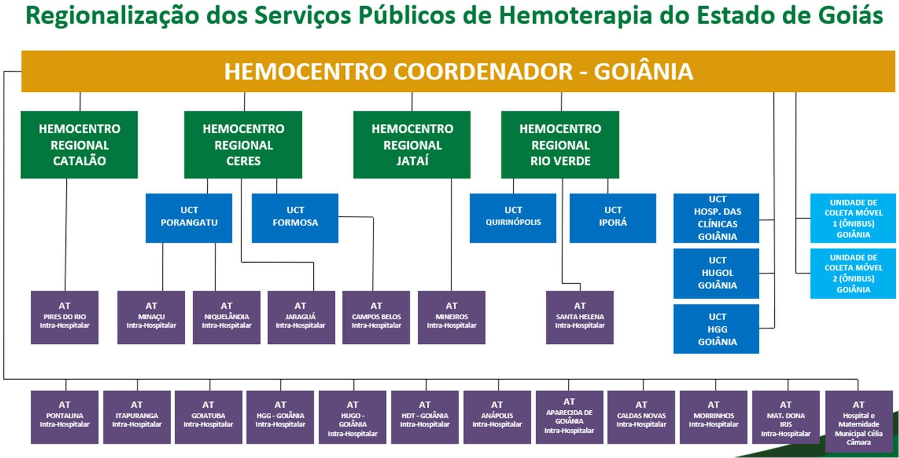

### COMPOSIÇÃO DA REDE HEMO

**01 - Hemocentro Coordenador** – SES – Goiânia;

**04 - Hemocentros Regionais** - HR's: Catalão, Ceres, Jataí e Rio Verde;

**07 - Unidades de Coleta e Transfusão** - UCT's: Formosa, Iporá, Porangatu, Quirinópolis, Hospital das Clínicas HC/UFG/Goiânia e Hospital de Urgências Dr. Otávio Lage de Siqueira – HUGOL/Goiânia, Hospital Estadual Alberto Rassi -HGG

**03 - Unidades de Coleta** – UC's: Unidades Móveis.

#### 19– Agências Transfusionais – AT´s:

* Agência Transfusional AT- HUGO - Hospital de Urgências de Goiás Dr. Valdemiro Cruz ;
* Agência Transfusional AT - HDT - Hospital Estadual de Doenças Tropicais Dr. Anuar Auad;
* Agência Transfusional AT- HUGOL- Hospital Estadual de Urgências Governador Otávio Lage de Siqueira;
* Agência Transfusional AT- HEAPA - Hospital Estadual de Aparecida de Goiânia Cairo Louzada ;
* Agência Transfusional AT- HMDI - Hospital e Maternidade Dona Iris;
* Agência Transfusional AT- Hospital Municipal de Caldas Novas André Alla Filho;
* Agência Transfusional AT- Goiatuba- Hospital Municipal Dr. Henrique Santillo;
* Agência Transfusional AT- Morrinhos – Hospital Municipal de Morrinhos;
* Agência Transfusional AT- Hospital Municipal de Itapuranga ;
* Agência Transfusional AT-Niquelândia - Hospital Municipal e Maternidade Santa Efigênia;
* Agência Transfusional AT - Campos Belos - Hospital MunicipalAnjo Rodrigues Galvão;
* Agência Transfusional AT - Minaçu - Hospital Municipal de Minaçu Ednaldo

Barboza Machado;

* Agência Transfusional AT- Mineiros - Hospital Municipal de Mineiros Dr. Evaristo Vilela Machado;
* Agência Transfusional AT - HEJA - Hospital Estadual de Jaraguá Dr. Sandino de Amorim;
* Agência Transfusional AT – HERSO – Hospital Estadual de Santa Helena de

Goiás Dr. Albanir Faleiros Machado;

* Agência Transfusional AT – Pires do Rio- Hospital Municipal Benedito Rodrigues do Nascimento;
* Agência Transfusional AT – Hospital e Maternidade Municipal Célia Câmara;
* Agência Transfusional AT – Hospital Materno Infantil Augusta Bastos;
* 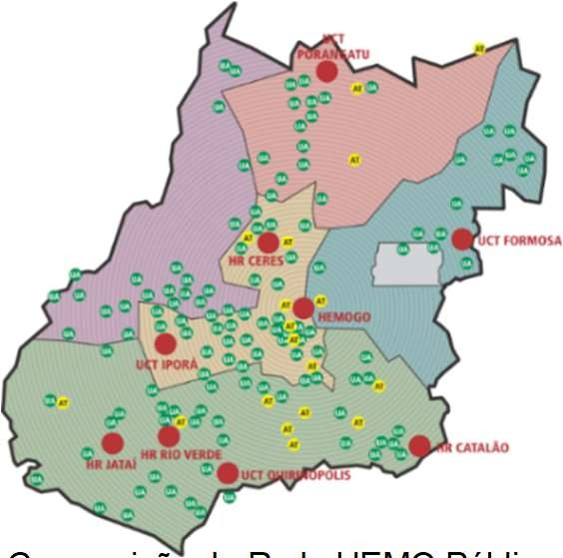Agência Transfusional AT – Hospital Municipal de Pontalina (Em reestruturação).

Figura 01 - Composição da Rede HEMO Pública de Goiás

Fonte: Dados da Instituição.

### REDE HEMO NO CONTEXTO DO SISTEMA REGIONAL DE SAÚDE

A Rede HEMO é referência na produção e distribuição de Hemocomponentes no Estado de Goiás, na promoção da conscientização da comunidade em relação à doação voluntária de sangue e de medula óssea, tratamento de Coagulopatias Hereditárias e Hemoglobinopatias Hereditárias, distribuição de medicamentos recebidos do Ministério da Saúde e formação de mão de obra especializada.

### PRINCÍPIOS DE GESTÃO DA QUALIDADE

O desenvolvimento de uma gestão de qualidade centrada em metas de longo prazo através de iniciativas de curto prazo, promovendo controle de qualidade e melhoria da qualidade. Norteado por princípios como: foco no cliente, fortalecimento de lideranças, envolvimento de pessoas, abordagem de processos, melhoria continua, tomada de decisões, relacionamento com fornecedores.

### IDENTIDADE ORGANIZACIONAL

**MISSÃO**

Coordenar com excelência a Política Estadual de Hematologia e Hemoterapia no Estado de Goiás, garantindo a qualidade na assistência hematológica e hemoterápica, conscientizando a população em prol da doação de sangue e medula óssea e desenvolvendo pesquisas científicas que contribuam para o Sistema Estadual de Hematologia e Hemoterapia. Contribuir com a fabricação de hemoderivados no âmbito do Sistema Único de Saúde – SUS.

### VISÃO

Ser reconhecido em nível Nacional até 2025 pela excelência na assistência hemoterápica e hematológica.

### VALORES

O acesso ao sangue e aos seus hemocomponentes é uma questão de equidade, responsabilidade social, justiça e humanismo (PAN AMERICAN HEALTH ORGANIZATION, 2010).

* + **Responsabilidade Socioambiental:** Todo o trabalho deve garantir proteção e preservação da vida e do ambiente;
  + **Humanização:** Apessoa deve ser respeitada em sua individualidade, através de atendimento individualizado;
  + **Ética**: Agir com honestidade e integridade em todas as suas funções e relações;
  + **Transparência**: Apresenta clareza na admnistração pública a prestação de contas de suas ações, através da utilização de meios de comunicação;
  + **Inovação:** Fonte de investimento em tecnologia e resultados incluindo inovações técnicas baseadas em estudos;

### POLÍTICA DA QUALIDADE

Garantir a qualidade dos hemocomponentes produzidos em todo o ciclo do sangue; promover melhoria continua garantindo a segurança e satisfação dos clientes; Manter programas de capacitação e interagindo com a Rede HEMO e Unidades de Saúde assistidas; Proporcionar ambiente seguro; Atestar a qualidade implementada por meio de avaliações regulares de órgãos certificadores e de controle nas diversas áreas de Gestão em Saúde.

### MAPA ESTRATÉGICO DA REDE HEMO.



SUSTENTABILIDADE

Produzir hemocomponentes de maneira sustentável – OE 01

Garantir a Sustentabilidade Financeira – OE 02

SOCIEDADE

Excelência no Atendimento – OE 03

Garantir a Segurança do Paciente e do Doador na Rede Estadual de Hemocentros Rede HEMO – OE 04

PROCESSOS

Adequar em quantidade a produção à Demanda de Serviços Hemoterápicos – OE 05

Assegurar o Controle de Qualidade dos

Hemocomponentes – OE 06

INTERNOS

Aperfeiçoar a Infraestrutura – OE 07

Garantir Fornecimento de Insumos, Suprimentos e Medicamentos – OE 08

APRENDIZADO E CRESCIMENTO

Promover o desenvolvimento profissional dos colaboradores – OE 09

Promover o Ensino e Pesquisa – OE 10

## Missão



* + Coordenar com excelência a Política Estadual de Hematologia e Hemoterapia no Estado de Goiás, garantindo a qualidade na assistência hematológica e Hemoterápica, conscientizando a população em prol da doação de sangue e medula ósseae desenvolvendo pesquisas científicas que contribuam para o Sistema da Rede Estadual de Serviços de Hemoterapia - Rede HEMO.

## Visão

* + Ser reconhecido em nível Nacional até 2025 pela excelência na assistência Hemoterápica e Hematológica.

# 10

### ORGANOGRAMA

O organograma é uma maneira de representar a estrutura organizacional de uma empresa. Sua função é justamente ilustrar e apresentar de forma objetiva e direta a hierarquia empresarial, a Rede Estadual de Serviços de Hemoterapia- Rede HEMO vem por meio deste apresentar a estrutura que compõem a hierarquia de sua instituição conforme imagem abaixo:

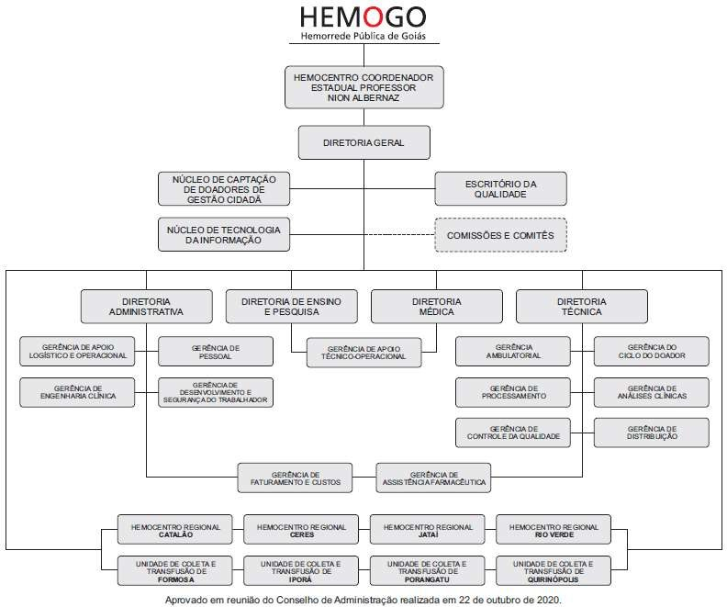

### MACROPROCESSO CADEIA DE VALOR

Uma Cadeia de Valor é um conjunto de atividades realizadas por uma organização com o objetivo de criar valor para seus clientes. Ela descreve um processo que as instituições podem seguir para examinar suas atividades e analisar a conexão entre elas (chamados de elos).

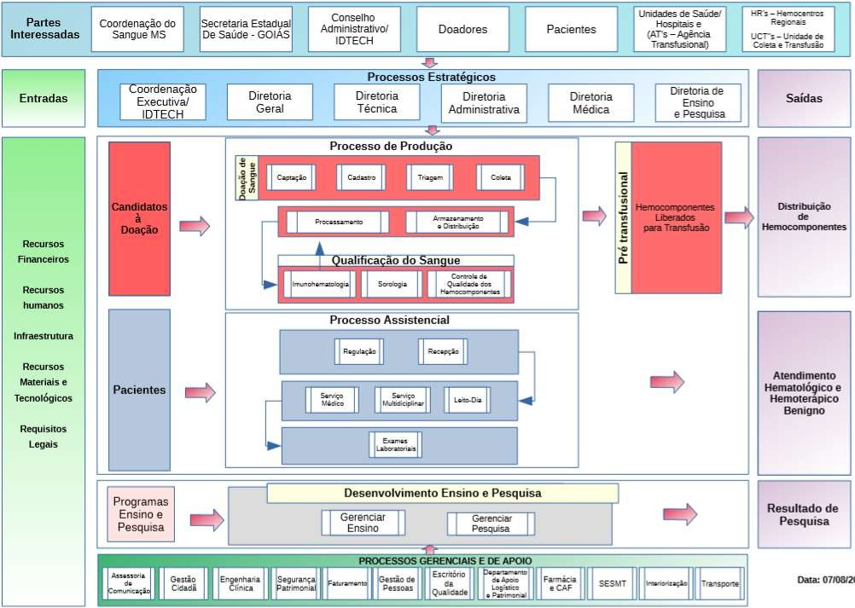

### RESULTADOS DAS METAS DO CONTRATO DE GESTÃO N. 070/2018 - 1º TERMO ADITIVO

Os resultados apresentados no quadro abaixo, referem-se à produção durante o mês de março/2024 das unidades da Rede Estadual de Serviços de Hemoterapia- Rede HEMO sob Gerência do IDTECH e têm como fonte o Sistema Hemovida, Hemoprod e os registros de realização de procedimentos existentes nessas unidades.

### 9.INFORMAÇÕES DE PRODUÇÃO DA REDE HEMO DO MÊS ATUAL

### ANÁLISE DOS RESULTADOS DAS METAS

Os resultados apresentados nas representações gráfica abaixo, referem-se à produção das unidades da Rede HEMO sob Gerência do IDTECH durante o mês de **março/2024** e têm como fonte o Sistema Hemovida, Hemoprod e os registros de realização de procedimentos existentes nessas unidades.

|  |  |  |  |  |
| --- | --- | --- | --- | --- |
| **1. COLETA DE SANGUE DE DOADORES** | **UNIDADE** | **META**  **(7º ao 12º mês)** | **PRODUÇÃO** | **PERCENTUAL DE ALCANCE** |
| Bolsas de Sangue Total Coletadas de Doadores | Bolsas coletadas | **4.268** | 4.766 | **112%** |
| Coleta por Aférese | Bolsas coletadas | **75** | 108 | **144%** |
| Hemocomponentes Produzidos | Produção | **9.816** | 11.313 | **115%** |
|  | | | | |
| **2. ASSISTÊNCIA LABORATORIAL E HEMOTERÁPICA** | **UNIDADE** | **META** | **PRODUÇÃO** | **PERCENTUAL DE ALCANCE** |
| **Exames Imunohematológicos** (Pesquisa de Hemoglobina S; Exames Imunohematológicos em doador de sangue; Fenotipagem de Sistema RH-Hr e Kell; Teste de Fenotipagem K, FYA, JYA, JKB em gel). | Exames | **11.946** | 13.156 | **110%** |
| Identificação de Anticorpos Irregulares. | Exames | **Atender à demanda** | **100% da demanda atendida**  0 | **100%** |
| **Exames Sorológicos** (Sorologia I e II de doadores) | Exames | **5.533** | 6.030 | **109%** |
| **Procedimentos Especiais** (Coleta de sangue para exames de histocompatibilidade [medula óssea]) | Procedimentos | **424** | 466 | **110%** |
| **Procedimentos Especiais** (Deleucotização de Concentrado de Hemácias; Deleucotização de  concentrado de plaquetas; Identificação de anticorpos séricos irregulares com | Procedimentos | **Atender à demanda** | **100% da demanda atendida**  1.926 | **100%** |

|  |  |  |  |  |
| --- | --- | --- | --- | --- |
| painel de hemácias; Irradiação de sangue e componentes destinados à transfusão, Preparo e distribuição de componentes lavados; Preparo e distribuição  componentes aliquotados) |  |  |  |  |
| **Medicina Transfusional – Hospitalar**  (Exames Pré-Transfusionais I e II) | Exames | **Atender à demanda** | **100% da demanda atendida**  3.480 | **100%** |
| **Medicina Transfusional – Hospitalar** Distribuição de concentrado de hemácias, concentrado de plaquetas, crioprecipitado, concentrado de plaquetas por aférese, plasma fresco e plasma isento de  crioprecipitado; Aférese terapêutica) | Medicina Transfusional hospitar | **Atender à demanda** | **100% da demanda atendida**  7.277 | **100%** |
|  |  |  |  |  |
|  | | | | |
| **3. ASSISTÊNCIA AMBULATORIAL (EXAMES, PROCEDIMENTOS E PRODUÇÃO)** | **UNIDADE** | **META** | **PRODUÇÃO** | **PERCENTUAL DE ALCANCE** |
| Clínica Hematológica | (leito dia) | **160** | 136 | **85%** |
| Consultas Médicas Ofertadas Hemocentro  Coordenador | Consultas | **600** | 719  **Ofertadas**  579  **Realizadas** | **120%** |
| Consultas Médicas Ofertadas Hemocentros Regionais (Rio Verde) | Consultas | **65** | 153  **Ofertadas**  71  **Realizada** | **235%** |
| Consultas Multiprofissionais Ofertadas – Hemocentro Coordenador | Consultas | **1.000** | 1.020  **Ofertada**  1.041  **Realizada** | **102%** |
| Consultas Multiprofissionais Ofertadas – Hemocentros Regionais (Rio Verde) | Consultas | **45** | 153  **Ofertada**  69  **Realizada** | **340%** |
| **Assistência Ambulatorial** (Aplicação de pró- coagulantes e medicamentos em pacientes com coagulopatias hereditárias e/ou hemoglobinopatias; Exames pré- transfusioinais I e II; Transfusão de Concentrado de plaquetas, concentrado de hemácias, crioprecipitado e concentrado de  plasma fresco; Sangria terapêutica) | Produção | **Atender à demanda** | **100% da demanda atendida**  284 | **100%** |
| **Exames Hematológicos e Coagulação** (Dosagem de fator IX, VIII, fibrinogênio e VIII [inibidor]; Determinação de tempo de determinação de tromboplastinaparcial [TTPA], Determinação de tempo de determinação de protombina [TAP]; Hemograma/ Dosagem de fator IX [inibidor]; Tempo de Trombina; Teste de atividade do Cofator da ristocetina  [VWF:Rca]; Dosagem do fator de von Wilebrand [VWF:a G]). | Exames | **350** | 57616 | **165%** |

|  |  |  |  |  |
| --- | --- | --- | --- | --- |
| **Testes Laboratoriais** (Sorologia para possível doaor de órgãos) Sifilis, Chagas, HbsAg, Anti- HBC (IgM/IgG), Anti-HCV (IgM/IgG), Anti-HIV, Anti- HBS, Citomegalovírus (IgM/IgG), Epistein Barr  (IgM/IgG), Toxoplasmose (IgM/IgG). | Exames | **Atender à demanda** | **100% da demanda atendida**  140 | **100%** |
| **Testes Laboratoriais** Imunohematologia para possível doador de órgãos (Determinação direta e reversa do grupo ABO, pesquisa de fator Rh inclui D Fraco) | Exames | **Atender à demanda** | **100% da demanda atendida**  20 | **100%** |
| 5. **INDICADORES DE QUALIDADE DOS HEMOCOMPONENTES PRODUZIDOS** | **UNIDADE** | **META** | **PRODUÇÃO** | **PERCENTUAL DE ALCANCE** |
| Qualidade de hemocomponentes – Concentrado de hemácias | Produção | **>90%** | 94% | **104%** |
| Qualidade de hemocomponentes – Concentrado de Hemácias Desleucotizadas | Produção | **>90%** | 100% | **111%** |
| Qualidade de hemocomponentes – Concentrados de Plaquetas Randômicas | Produção | **>90%** | 93% | **103%** |
| Qualidade de hemocomponentes – Concentrados de Plaquetas por Aférese | Produção | **>90%** | 100% | **111%** |
| Qualidade de hemocomponentes – Concentrados de Plasma Fresco Congelado | Produção | **>90%** | 100% | **111%** |
| Qualidade de hemocomponentes – Crioprecipitado | Produção | **>90%** | 100% | **111%** |
|  |  |  |  |  |
| Tempo médio de atendimento ao paciente (tempo médio de espera para realização de  consultas e procedimentos) | Atendimento | **<45minutos** | **00:02:49**  **minutos** | **Atendido** |
|  | | | | |

### COLETA DE SANGUE DE DOADORES

### BOLSAS DE SANGUE TOTAL COLETADAS DE DOADORES

|  |  |  |  |  |  |  |  |  |  |  |  |  |
| --- | --- | --- | --- | --- | --- | --- | --- | --- | --- | --- | --- | --- |
| **Dados** | **Jan** | **Fev** | **Mar** | **Abr** | **Mai** | **Jun** | **Jul** | **Ago** | **Set** | **Out** | **Nov** | **Dez** |
| Realizado | 3.928 | 4.343 | 4.766 |  |  |  |  |  |  |  |  |  |
| Média 2023 | 4.493 | | | | | | | | | | | |
| Meta contratual | 4.268 | | | | | | | | | | | |



Jun

Média 2023

Meta Contratual

Nº Bolsas Coletadas

Dez

Nov

Out

Set

Ago

Jul

**Média 2023: 4.493**

Mai

Abr

Mar

Fev

Jan

**Meta Contratual: 4.074**

4.874

4.343

3.928

**Análise crítica:** No mês de março tivemos um aumento de 9% em comparação ao mês anterior. Podemos concluir que as diversas campanhas em redes sociais, entrevistas em jornais de grande circulação, o serviço atuante da equipe de captação bem como da equipe do Ciclo do Doador, foram reforçados e com isso obtivemos um resultado expressivo. Com abertura das unidades no feriado da Semana Santa foram coletadas 316 bolsas importantes principalmente na produção de plaquetas randômicas nesse período de casos de dengue.

### COLETAS POR AFÉRESE

|  |  |  |  |  |  |  |  |  |  |  |  |  |
| --- | --- | --- | --- | --- | --- | --- | --- | --- | --- | --- | --- | --- |
| **Dados** | **Jan** | **Fev** | **Mar** | **Abr** | **Mai** | **Jun** | **Jul** | **Ago** | **Set** | **Out** | **Nov** | **Dez** |
| Realizado | 109 | 116 | 102 |  |  |  |  |  |  |  |  |  |
| Meta contratual | 75 | | | | | | | | | | | |
| Média 2023 | 89 | | | | | | | | | | | |

Média 2023

Meta Contratual

Realizado

Dez

Nov

Out

Set

Ago

Jul

Jun

Mai

Abr

Mar

Fev

Jan

**Média 2023: 89**

**Meta Contratual: 75**

108

116

109

**Análise crítica:** O Ciclo do Doador do Hemocentro Coordenador e do Hemogo Rio Verde juntamente com a equipe da captação vem desempenhado um trabalho em conjunto, intensificando a captação de doadores de plaqueas por aférese considerando a epidemia de dengue e o aumento de solicitações de transfusão para caso de dengue ordem de 537% quando comparado as solicitações do mês de janeiro.

### TAXA DE INAPTIDÃO CLÍNICA

|  |  |  |  |  |  |  |  |  |  |  |  |  |
| --- | --- | --- | --- | --- | --- | --- | --- | --- | --- | --- | --- | --- |
| **Dados** | **Jan** | **Fev** | **Mar** | **Abr** | **Mai** | **Jun** | **Jul** | **Ago** | **Set** | **Out** | **Nov** | **Dez** |
| Taxa de Inaptidão Clínica | 11% | 14% | 13% |  |  |  |  |  |  |  |  |  |
| Meta contratual | <19% | | | | | | | | | | | |
| Média 2023 | 13% | | | | | | | | | | | |

Média 2023

Meta Contratual

Realizado

Dez

Nov

Out

Set

Ago

Jul

Jun

Mai

Abr

Mar

Fev

Jan

**Média 2023: 13%**

13%

11%

14%

**Meta Contratual: 19%**

**Análise Crítica:** No mês de março de 2024 na Rede HEMO, tivemos 753 candidatos inaptos para a doação o que representou 13% do total de candidatos. O gênero com maior índice de inaptidão foi do sexo feminino, com o resultado de 448 (59%), mantendo o principal motivo de inaptidão o Hb baixo com um total de 125 candidatas (28%). Já no sexo masculino tivemos 305 (41%) candidatos e o motivo que teve maior representatividade foi o uso de medicamentos com 61 candidatos (20%), seguido de comportamento de risco para DST com 44 candidatos representando (14%).

### CANDIDATOS CLASSIFICADOS QUANTO AO TIPO DE DOAÇÃO

* + - 1. **TAXA DE DOAÇÕES ESPONTÂNEAS**

|  |  |  |  |  |  |  |  |  |  |  |  |  |
| --- | --- | --- | --- | --- | --- | --- | --- | --- | --- | --- | --- | --- |
| **Dados** | **Jan** | **Fev** | **Mar** | **Abr** | **Mai** | **Jun** | **Jul** | **Ago** | **Set** | **Out** | **Nov** | **Dez** |
| Taxa de Doações Espontâneas | 92% | 94% | 91% |  |  |  |  |  |  |  |  |  |
| Meta contratual | >70% | | | | | | | | | | | |
| Média 2023 | 91% | | | | | | | | | | | |

Realizado Meta Contratual Média 2023

Dez

Nov

Out

Set

Ago

Jul

Jun

Mai

Abr

Mar

Fev

Jan

**Média 2023: 91%**

**Meta Contratual: 70%**

91%

94%

92%

**Análise Crítica:** No mês de março tivemos 4.484 doadores espontâneos na Rede HEMO. Historicamente tal indicador, possui um maior índice de porcentagem quanto ao tipo de doação. No mês em questão tivemos uma representatividade de 91% do total de doadores. Trabalhamos de forma contínua, a fim de expandir os conhecimentos da população acerca da doação de sangue, por meio de ligações realizadas pela equipe de captação convidando para a doação e ainda por meio de redes sociais e entrevistas.

### DOADORES DE REPOSIÇÃO

|  |  |  |  |  |  |  |  |  |  |  |  |  |
| --- | --- | --- | --- | --- | --- | --- | --- | --- | --- | --- | --- | --- |
| **Dados** | **Jan** | **Fev** | **Mar** | **Abr** | **Mai** | **Jun** | **Jul** | **Ago** | **Set** | **Out** | **Nov** | **Dez** |
| Nº Reposição | 334 | 281 | 431 |  |  |  |  |  |  |  |  |  |
| % Alcance | 8% | 6% | 9% |  |  |  |  |  |  |  |  |  |
| Média/HEMOPROD  2022 | 32% | | | | | | | | | | | |

*Fonte: 9º Boletim de Produção Hemoterapia – HEMOPROD 2022.*

Média/HEMOPROD 2022

Média 2023

Reposição

Dez

Nov

Out

Set

Ago

Jul

Jun

Mai

Abr

Mar

Fev

Jan

**Média 2023: 7%**

6,0%

**HEMOPROD: 32%**

8,0%

9,0%

**Análise Critica:** Em março, tivemos 431 doadores de reposição, representando 9% do total de doadores relacionado ao tipo de doação. A doação de reposição, advêm do indivíduo que doa para atender à necessidade de um paciente, feitas por pessoas motivadas pelo próprio serviço, família ou amigos dos receptores de sangue para repor o estoque de componentes sanguíneos do serviço de hemoterapia, modalidade que não é característica da Rede HEMO, estimulaos a doação voluntária.

### DOADORES AUTÓLOGOS

|  |  |  |  |  |  |  |  |  |  |  |  |  |
| --- | --- | --- | --- | --- | --- | --- | --- | --- | --- | --- | --- | --- |
| **Dados** | **Jan** | **Fev** | **Mar** | **Abr** | **Mai** | **Jun** | **Jul** | **Ago** | **Set** | **Out** | **Nov** | **Dez** |
| Nº Autólogos | 0 | 0 | 0 |  |  |  |  |  |  |  |  |  |
| % Alcance | 0,0% | 0,0% | 0,0% |  |  |  |  |  |  |  |  |  |
| Média/HEMOPROD 2022 | 1% | | | | | | | | | | | |
| Média 2023 | 1% | | | | | | | | | | | |

*Fonte: 9º Boletim de Produção Hemoterapia – HEMOPROD 2022*

Média 2023

Média/HEMOPROD 2022

Autólogos

Dez

Nov

Out

Set

Ago

Jul

Jun

Mai

Abr

Mar

Fev

Jan

0,00% 0,00% 0,00%

**HEMOPROD**

**2022: 1,00%**

**Média**

**2023: 1,0%**

**Análise Crítica:** A doação autóloga ou autotransfusão é um método de reposição sanguínea na qual o sangue do próprio paciente é coletado e processado para seu próprio uso. Em março não tivemos a realização doação autóloga na Rede HEMO, representando 0,0% do total de doadores relacionados a esse tipo de doação, seguindo o perfil de doação da Rede HEMO.

### CANDIDATOS CLASSIFICADOS QUANTO AO TIPO DE DOADOR/PERIDIOCIDADE

* + - 1. **TAXA DE DOADOR DE 1ª VEZ**

|  |  |  |  |  |  |  |  |  |  |  |  |  |
| --- | --- | --- | --- | --- | --- | --- | --- | --- | --- | --- | --- | --- |
| **Dados** | **Jan** | **Fev** | **Mar** | **Abr** | **Mai** | **Jun** | **Jul** | **Ago** | **Set** | **Out** | **Nov** | **Dez** |
| Taxa de Doador de 1º vez | 27% | 26% | 28% |  |  |  |  |  |  |  |  |  |
| Meta contratual | >35% | | | | | | | | | | | |
| Média 2023 | 36% | | | | | | | | | | | |

Média 2023

Meta SES

1ª VEZ

Dez

Nov

Out

Set

Ago

Jul

Jun

Mai

Abr

Mar

Fev

Jan

28%

27%

**Meta Contratual: 35%**

**Média 2023: 35%**

24%

**Análise Crítica:** Quanto ao tipo de doador, no mês de março tivemos 1.395 doadores de 1ª vez na Rede HEMO representando 28%. Visto que os doadores de primeira vez são os indivíduos que doam pela primeira vez naquele serviço de hemoterapia é percebido que as divulgações de estímulo em mídias e redes acrescentam todos os meses neste saldo final.

### TAXA DE DOADOR DE REPETIÇÃO

|  |  |  |  |  |  |  |  |  |  |  |  |  |
| --- | --- | --- | --- | --- | --- | --- | --- | --- | --- | --- | --- | --- |
| **Dados** | **Jan** | **Fev** | **Mar** | **Abr** | **Mai** | **Jun** | **Jul** | **Ago** | **Set** | **Out** | **Nov** | **Dez** |
| Taxa de Doador de Repetição | 40% | 37% | 34% |  |  |  |  |  |  |  |  |  |
| Meta contratual | >46% | | | | | | | | | | | |
| Média 2023 | 35% | | | | | | | | | | | |

Média 2023

Meta SES

Repetição

Dez

Nov

Out

Set

Ago

Jul

Jun

Mai

Abr

Mar

Fev

Jan

**Média 2023: 35%**

**HEMOPROD 2023: 46%**

34%

33%

40%

**Análise Crítica:** Em março os doadores de repetição da Rede HEMO representaram 34% dos doadores. O setor de telefonia tem aumentando as ligações para os doadores retornarem as unidades para fidelizar as doações, sendo que mulheres podem realizar 3 doações no ano com intervalo de 3 meses, homens 4 doações no ano com intervalo de 2 meses. As ações da captação em videlizar no mínimo duas campanhas por ano vem tendo nos resultados em 2023.

### DOADORES ESPORÁDICOS

|  |  |  |  |  |  |  |  |  |  |  |  |  |
| --- | --- | --- | --- | --- | --- | --- | --- | --- | --- | --- | --- | --- |
| **Dados** | **Jan** | **Fev** | **Mar** | **Abr** | **Mai** | **Jun** | **Jul** | **Ago** | **Set** | **Out** | **Nov** | **Dez** |
| Nº Doadores  Esporádicos | 1.356 | 1.636 | 1.850 |  |  |  |  |  |  |  |  |  |
| % Alcance | 33% | 37% | 38% |  |  |  |  |  |  |  |  |  |
| Média/HEMOPROD  2022 | 21% | | | | | | | | | | | |
| Média 2023 | 32% | | | | | | | | | | | |

*Fonte: 9º Boletim de Produção Hemoterapia – HEMOPROD 2022*

Média 2023

Média/HEMOPROD 2022

Esporádico

Dez

Nov

Out

Set

Ago

Jul

Jun

Abr Mai

Mar

Fev

Jan

**HEMOPROD 202: 21%**

**Média 2023: 32%**

34%

33%

38%

**Análise Crítica:** Os doadores esporádicos são os doadores que repetem a doação após intervalo superior a 12 (doze) meses da última doação. No mês de março de 2024, tivemos 1.850 doadores neste seguimento. Com a representatividade de 38%. O desafio é transformar esse doador esporádico em doador de repetição.

### DOADOR QUANTO AO GÊNERO

* + - 1. **DOADOR GÊNERO FEMININO**

|  |  |  |  |  |  |  |  |  |  |  |  |  |
| --- | --- | --- | --- | --- | --- | --- | --- | --- | --- | --- | --- | --- |
| **Dados** | **Jan** | **Fev** | **Mar** | **Abr** | **Mai** | **Jun** | **Jul** | **Ago** | **Set** | **Out** | **Nov** | **Dez** |
| Nº Doadores do Sexo Feminino | 1.653 | 2.019 | 2.224 |  |  |  |  |  |  |  |  |  |
| % Alcance | 41% | 45% | 45% |  |  |  |  |  |  |  |  |  |
| Média/HEMOPROD 2022 | 44% | | | | | | | | | | | |
| Média 2023 | 46% | | | | | | | | | | | |

*Fonte: 9º Boletim de Produção Hemoterapia – HEMOPROD 2022*

Média 2023

Média/HEMOPROD 2022

feminino

Dez

Nov

Out

Set

Ago

Jul

Jun

Mai

Abr

Mar

Fev

Jan

**HEMOPROD 2022: 44%**

**Média 2023: 46%**

45%

45%

41%

**Análise Crítica:** O índice de doadoras do gênero feminino, historicamente é mais baixo pois está diretamente relacionado ao maior índice de inaptidão para esse gênero e dentre esses motivos que impossibilitam a doação podemos citar os valores da hemoglobina menor do que o recomendado para a doação de sangue. No mês em questão tivemos um índice de 45% do gênero supracitado.

### DOADOR GÊNERO MASCULINO

|  |  |  |  |  |  |  |  |  |  |  |  |  |
| --- | --- | --- | --- | --- | --- | --- | --- | --- | --- | --- | --- | --- |
| **Dados** | **Jan** | **Fev** | **Mar** | **Abr** | **Mai** | **Jun** | **Jul** | **Ago** | **Set** | **Out** | **Nov** | **Dez** |
| Nº Doadores do Sexo  Masculino | 2.417 | 2.466 | 2.691 |  |  |  |  |  |  |  |  |  |
| % Alcance | 59% | 55% | 55% |  |  |  |  |  |  |  |  |  |
| Média/HEMOPROD  2022 | 56% | | | | | | | | | | | |
| Média 2023 | 54% | | | | | | | | | | | |

*Fonte: 9º Boletim de Produção Hemoterapia – HEMOPROD 2022*

Média 2023

Média/HEMOPROD 2022

masculino

Dez

Nov

Out

Set

Ago

Jul

Jun

Mai

Abr

Mar

Fev

Jan

**Média 2023: 54%**

55%

55%

**HEMOPROD 2022: 56%**

59%

**Análise Crítica:** Inversamente ao anterior, o gênero masculino mantém-se consagrado com um maior índice, com uma representatividade de 55% dos atendimentos na Rede Hemo. O trabalho de sensibilização para a doação de sangue é igualmente para os dois gêneros.

### COMPARATIVO QUANTO A IDADE

* + - 1. **DOADORES DE 18 ATÉ 29 ANOS**

|  |  |  |  |  |  |  |  |  |  |  |  |  |
| --- | --- | --- | --- | --- | --- | --- | --- | --- | --- | --- | --- | --- |
| **Dados** | **Jan** | **Fev** | **Mar** | **Abr** | **Mai** | **Jun** | **Jul** | **Ago** | **Set** | **Out** | **Nov** | **Dez** |
| Nº Doadores de 18 à  29 anos | 1.351 | 1.576 | 1.881 |  |  |  |  |  |  |  |  |  |
| % Alcance | 33% | 35% | 38% |  |  |  |  |  |  |  |  |  |
| Média/HEMOPROD  2022 | 35% | | | | | | | | | | | |
| Média 2023 | 41% | | | | | | | | | | | |

*Fonte: 9º Boletim de Produção Hemoterapia – HEMOPROD 2022*

38%

**Média 2023: 41%**

33%

35%

**HEMOPROD 2022: 35%**

**Aná**J**l**a**is**n**e Crit**F**i**e**c**v**a:** NoMmarês deAbmr arço MtivaiemosJuunm aumJuelnto deAg3o% emSectompaOrautção aNoomv ês aDnetzerior

dessa faixa etária em tod1a8 Ratée2d9eanHoEs MO.

Média/HEMOPROD 2022

Média 2023

### DOADORES ACIMA DE 29 ANOS

|  |  |  |  |  |  |  |  |  |  |  |  |  |
| --- | --- | --- | --- | --- | --- | --- | --- | --- | --- | --- | --- | --- |
| **Dados** | **Jan** | **Fev** | **Mar** | **Abr** | **Mai** | **Jun** | **Jul** | **Ago** | **Set** | **Out** | **Nov** | **Dez** |
| Nº Doadores acima de  29 anos | 2.685 | 2.857 | 2.989 |  |  |  |  |  |  |  |  |  |
| % Alcance | 66% | 64% | 61% |  |  |  |  |  |  |  |  |  |
| Média/HEMOPROD  2022 | 65% | | | | | | | | | | | |
| Média 2023 | 59% | | | | | | | | | | | |

*Fonte: 9º Boletim de Produção Hemoterapia – HEMOPROD 2022*

Média 2023

Média/HEMOPROD 2022

Acima de 29 anos

Dez

Nov

Out

Set

Ago

Jul

Jun

Mai

Abr

Mar

Fev

Jan

**Média 2023: 59%**

64%

**HEMOPROD 2022: 65%**

61%

66%

**Análise Critica:** Quanto a faixa etária dos doadores, historicamente percebe-se um maior número de doadores na faixa etária acima de 29 anos com 2.989. Tal percentual representa 61% do total dos doadores da Rede HEMO.

### HEMOCOMPONENTES PRODUZIDOS

### QUANTITATIVO DE HEMOCOMPONENTES PRODUZIDOS

|  |  |  |  |  |  |  |  |  |  |  |  |  |
| --- | --- | --- | --- | --- | --- | --- | --- | --- | --- | --- | --- | --- |
| **Dados** | **Jan** | **Fev** | **Mar** | **Abr** | **Mai** | **Jun** | **Jul** | **Ago** | **Set** | **Out** | **Nov** | **Dez** |
| Realizado | 9.267 | 10.110 | 11.313 |  |  |  |  |  |  |  |  |  |
| Meta contratual | 9.816 | | | | | | | | | | | |
| Média 2023 | 10.502 | | | | | | | | | | | |

hemocomponentes produzidosR.eUalimzadaoumentoMdeeta1C1on%traetumal compaMraéçdãiao20a2o3 mês de fevereiro.

qua ativo de

no Nov ntit Dez

gni vas

Jun uni Jul es f Ago

zad nas dad oram si Setficati Out

as

Mar olet Abr realiMai as

úme de c

3.

202 Jan O n Fev ro

**Aná e cr a:** Rede HEMO apresentou em março uma produção total de 11.313

he omp ntes, esultado se encontra dentro da meta contratual e da média de produção de

**Meta Contratual: 9.816**

9.267

**Média 2023: 10.502**

10.110

11.313

### IMUNOHEMATOLOGIA

**lis**

moc

**ític**

one

A

o r

### EXAMES IMUNOHEMATOLÓGICOS

|  |  |  |  |  |  |  |  |  |  |  |  |  |
| --- | --- | --- | --- | --- | --- | --- | --- | --- | --- | --- | --- | --- |
| **Dados** | **Jan** | **Fev** | **Mar** | **Abr** | **Mai** | **Jun** | **Jul** | **Ago** | **Set** | **Out** | **Nov** | **Dez** |
| Exames Imunohematológicos (Pesquisa de Hemoglobina S; Exames Imunohematológicos em doador de sangue; Fenotipagem de Sistema RH- Hr e Kell; Teste de Fenotipagem K,  FYA, JYA, JKB em gel) Realizados | 11.379 | 11.965 | 12.878 |  |  |  |  |  |  |  |  |  |
| Meta contratual | 11.946 | | | | | | | | | | | |
| Média 2023 | 12.782 | | | | | | | | | | | |

Média 2023

Meta Contratual

Realizado

Dez

Nov

Out

Set

Ago

Jul

Jun

Mai

Abr

Mar

Fev

Jan

**Meta Contratual: 11.946**

11.378

11.965

**Média 2023: 12.782**

13.156

**Análise crítica:** Durante o mês de março foram coletadas, em toda Rede HEMO, 6.030 amostras de doadores de sangue, onde foram realizados 12.878 exames Imunohematológicos. Observa-se que o quantitativo de exames/mês ficou 8% acima a meta contratual. Quando comparado com a média dos 02 primeiros meses de 2024, com 5.264 amostras, observa-se um aumento 15% no número de amostras enviadas para testes imunohematológicos.

### SOROLOGIA

* + 1. **EXAMES SOROLÓGICOS (SOROLOGIA I e II DE DOADORES) PROCEDIMENTOS ESPECIAIS**

|  |  |  |  |  |  |  |  |  |  |  |  |  |
| --- | --- | --- | --- | --- | --- | --- | --- | --- | --- | --- | --- | --- |
| **Dados** | **Jan** | **Fev** | **Mar** | **Abr** | **Mai** | **Jun** | **Jul** | **Ago** | **Set** | **Out** | **Nov** | **Dez** |
| Realizado | 5.094 | 5.434 | 6.030 |  |  |  |  |  |  |  |  |  |
| Meta contratual | 5.533 | | | | | | | | | | | |
| Média 2023 | 5.855 | | | | | | | | | | | |

Média 2023

Meta Contratual

Exames de Sorologia I e II de Doadores Realizados

Out Nov Dez

Set

Ago

Jul

Jun

Mai

Abr

Mar

Fev

Jan

**Meta Contratual: 5.533**

5.094

5.434

**Média 2023: 5.855**

6.030

**Análise crítica:** No mês de março, em toda Rede HEMO, foram coletadas 6.030 amostras de doadores para testes sorológicos sendo realizado um total de 42.210 exames. Verifica-se que a meta contratual de 5.533 doações/mês (38.731 exames sorológicos), conforme estipulado pela Secretaria de Estado da Saúde (SES), foi superada em 9%. Quando comparado com a média dos 02 primeiros meses do corrente ano, que foram 36.848 exames, observa-se um aumento de 14% no número de exames sorológicos realizados para a Rede HEMO. Comparando com a média de 2023 que foi de 5.885 amostras, observamos que este mês a média de 2023 foi superada.

### PROCEDIMENTOS ESPECIAIS – COLETA DE SANGUE PARA EXAMES DE HISTOCOMPATIBILIDADE (MEDULA ÓSSEA)

|  |  |  |  |  |  |  |  |  |  |  |  |  |
| --- | --- | --- | --- | --- | --- | --- | --- | --- | --- | --- | --- | --- |
| **Dados** | **Jan** | **Fev** | **Mar** | **Abr** | **Mai** | **Jun** | **Jul** | **Ago** | **Set** | **Out** | **Nov** | **Dez** |
| Procedimentos Especiais (Coleta de sangue para exames de histocompatibilidade [medula óssea])  realizados | 314 | 623 | 466 |  |  |  |  |  |  |  |  |  |
| Meta contratual | 424 | | | | | | | | | | | |
| Média 2023 | 497 | | | | | | | | | | | |

Média 2023

Meta Contratual

Realizado

Dez

Nov

Out

Set

Ago

Jul

Jun

Mai

Abr

Mar

Fev

Jan

314

466

623

**Média 2023: 497**

**Meta Contratual: 424**

**Análise Critica:** No mês de março, tivemos 466 novos cadastros de voluntários a doação de médula óssea. Essa redução em comparação ao mês anterior se deve as ações do fevereiro laranja.

### PROCEDIMENTOS ESPECIAIS

|  |  |  |  |  |  |  |  |  |  |  |  |  |
| --- | --- | --- | --- | --- | --- | --- | --- | --- | --- | --- | --- | --- |
| **Dados** | **Jan** | **Fev** | **Mar** | **Abr** | **Mai** | **Jun** | **Jul** | **Ago** | **Set** | **Out** | **Nov** | **Dez** |
| Procedimentos Especiais (Deleucotização de Concentrado de Hemácias; Deleucotização de concentrado de plaquetas; Identificação de anticorpos séricos irregulares com painel de hemácias; Irradiação de sangue e componentes destinados à transfusão, Preparo e distribuição de componentes lavados; Preparo  e distribuição componentes aliquotados) realizados | 100% da demand a atendida  1.979 | 100% da demand a atendida  1.989 | 100% da demand a atendida  1.926 |  |  |  |  |  |  |  |  |  |
| Meta contratual | Atender à demanda | | | | | | | | | | | |
| Média 2023 | 1.865 | | | | | | | | | | | |

Média de 2023

Realizado

Dez

Nov

Out

Set

Ago

Jul

Jun

Mai

Abr

Mar

Fev

Jan

**Média 2023: 1.865**

1.926

1.979

1.989

**Análise crítica:** Total de 1.926 procedimentos especiais realizados no mês de março nas unidades da Rede HEMO, sendo realizados 987 deleucotizações de Concentrados de Hemácias, 37 deleucotizações de Concentrados de Plaquetas, 59 identificações de anticorpos irregulares, sendo que destas, 689 irradiações de hemocomponentes, 6 processos de lavagem de hemocomponentes, e 148 preparos e distribuições de hemocomponentes aliquotados.

### EXAMES PRÉ-TRANSFUSIONAIS I e II

|  |  |  |  |  |  |  |  |  |  |  |  |  |
| --- | --- | --- | --- | --- | --- | --- | --- | --- | --- | --- | --- | --- |
| **Dados** | **Jan** | **Fev** | **Mar** | **Abr** | **Mai** | **Jun** | **Jul** | **Ago** | **Set** | **Out** | **Nov** | **Dez** |
| Exames pré-transfusionais I e II realizados | 100% da demanda atendida | 100% da demanda atendida | 100% da demanda atendida |  |  |  |  |  |  |  |  |  |
|  | 3.247 | 3.169 | 3.480 |
| Meta contratual | Atender à demanda | | | | | | | | | | | |
| Média 2023 | 3.115 | | | | | | | | | | | |

Media de 2023

Realizado

Dez

Nov

Out

Set

Ago

Jul

Jun

Mai

Abr

Mar

Fev

Jan

**Média de 2023: 3.115**

3.169

3.247

3480

**Análise crítica:** Total de 1.352 exames pré-transfusionais I realizados, sendo 1.310 destinados a atendimentos externos e 42 destinados a atendimento ambulatorial nas unidades do Hemocentro Coordenador e Hemocentro Regional de Rio Verde e um total de 2.219 exames pré-transfusionais

II realizados, sendo 2.170 destinados a atendimentos externos e 49 destinados a atendimento ambulatorial nas unidades do Hemocentro Coordenador e Hemocentro Regional de Rio Verde.

### MEDICINA TRANSFUSIONAL – HOSPITALAR

|  |  |  |  |  |  |  |  |  |  |  |  |  |
| --- | --- | --- | --- | --- | --- | --- | --- | --- | --- | --- | --- | --- |
| **Dados** | **Jan** | **Fev** | **Mar** | **Abr** | **Mai** | **Jun** | **Jul** | **Ago** | **Set** | **Out** | **Nov** | **Dez** |
| Medicina Transfusional – Hospitalar (Distribuição de concentrado de hemácias, concentrado de plaquetas, crioprecipitado, concentrado de plaquetas por aférese, plasma fresco e plasma isento de crioprecipitado; Aférese  terapêutica) realizados | 100% da demanda atendida  6.829 | 100% da demanda atendida  6039 | 100% da demanda atendida  7277 |  |  |  |  |  |  |  |  |  |
| Meta contratual | Atender à demanda | | | | | | | | | | | |

Média 2023

Realizado

Dez

Nov

Out

Set

Ago

Jul

Jun

Mai

Abr

Mar

Fev

Jan

6.039

**Média 2023: 6.757**

6.829

7.277

**Análise crítica:** Realizada a distribuição de 7.277 hemocomponentes no mês de março de 2023, sendo que deste total, 1.562 hemocomponentes foram remanejados entre unidades da Rede HEMO, seja para o atendimento direto de demandas ou para a composição de estoque. Do total de hemocomponentes distribuídos, 4.811 referem-se a Concentrado de Hemácias, sendo que dentre esses, 612 unidades foram remanejadas entre as unidades da Rede HEMO, 872 referem-se a Concentrados de Plaquetas, sendo que dentre esses 313 foram remanejados entre unidades da Rede HEMO, 315 referem-se a Crioprecipitado, sendo que deste total, 85 foram remanejados entre unidades da Rede HEMO, 106 referem-se a Concentrados de Plaquetas por Aférese, em que 17 unidades foram remanejadas entre unidades da Rede HEMO e 1.163 tratam-se de Plasma Fresco Congelado, sendo que desse total, 544 refere-se a hemocomponentes remanejados entre unidades da Rede HEMO. Além dos 6.877 hemocomponentes distribuídos, também foram enviados 896 Plasmas Frescos Congelados para a Indústria. Adicionado a quantidade de hemocomponentes remanejados na Rede HEMO, a demanda de hemocomponentes solicitados para reserva cirúrgicas e não utilizados, temos também a existência de hemocomponentes devolvidos pelas Agências Transfusionais. Identiticamos um aumento de 537% das solicitações de transfusão de plaquetas para os casos de dengue.

Realizada também 10 sessões de aférese terapêutica conforme solicitação dos hospitais, totalizando 7.277 de distribuição e procedimento na medicina transfusional hospitalar.

### ASSISTÊNCIA AMBULATORIAL

### CLÍNICA HEMATOLÓGICA (LEITO DIA)

|  |  |  |  |  |  |  |  |  |  |  |  |  |
| --- | --- | --- | --- | --- | --- | --- | --- | --- | --- | --- | --- | --- |
| **Dados** | **Jan** | **Fev** | **Mar** | **Abr** | **Mai** | **Jun** | **Jul** | **Ago** | **Set** | **Out** | **Nov** | **Dez** |
| Realizado | 124 | 137 | 136 |  |  |  |  |  |  |  |  |  |
| Meta contratual | 160 | | | | | | | | | | | |
| Média 2023 | 111 | | | | | | | | | | | |

Meta Contratual

Média 2023

Realizado

DEZ

NOV

SET OUT

AGO

JUL

JUN

MAI

ABR

MAR

FEV

JAN

136

137

124

**Análise crítica:** Foram realizados 136 atendimentos no leito dia no ambulatório do Hemocentro Coordenador 95 e HEMOGO Rio Verde 41, são procedimentos realizados sob demanda, conforme a indicação médica.

### CONSULTAS MÉDICAS OFERTADAS – HEMOCENTRO COORDENADOR

|  |  |  |  |  |  |  |  |  |  |  |  |  |
| --- | --- | --- | --- | --- | --- | --- | --- | --- | --- | --- | --- | --- |
| **Dados** | **Jan** | **Fev** | **Mar** | **Abr** | **Mai** | **Jun** | **Jul** | **Ago** | **Set** | **Out** | **Nov** | **Dez** |
| Ofertado | 750 | 644 | 719 |  |  |  |  |  |  |  |  |  |
| Meta contratual | 600 | | | | | | | | | | | |
| Média 2023 | 111 | | | | | | | | | | | |

Consultas Ofertadas Meta Contratual Média 2023

Dez

Nov

Out

Set

Ago

Jul

Jun

Mai

Abr

Mar

Fev

Jan

**Média 2023: 721**

**Meta contratual : 600**

719

644

750

**Análise crítica**: Resultado foram ofertadas 719 consultas médicas e realizados 579 consultas superando a meta contratual de 600 consultas ofertadas, resultado do trabalho da equipe de telefonia e multiprofissional captando e confirmando as consultas.

### CONSULTAS MÉDICAS OFERTADAS – HEMOCENTRO REGIONAL DE RIO VERDE

|  |  |  |  |  |  |  |  |  |  |  |  |  |
| --- | --- | --- | --- | --- | --- | --- | --- | --- | --- | --- | --- | --- |
| **Dados** | **Jan** | **Fev** | **Mar** | **Abr** | **Mai** | **Jun** | **Jul** | **Ago** | **Set** | **Out** | **Nov** | **Dez** |
| Ofertado | 135 | 120 | 153 |  |  |  |  |  |  |  |  |  |
| Meta contratual | 65 | | | | | | | | | | | |
| Média 2023 | 106 | | | | | | | | | | | |

Média 2023

Meta Contratual

Consultas Ofertadas

Dez

Nov

Out

Set

Ago

Jul

Jun

Mai

Abr

Mar

Fev

Jan

**Meta contratual : 65**

**Média 2023: 106**

120

153

135

**Análise crítica:** Foram ofertadas 153 consultas médicas, realizados 71 consultas realizadas superando a meta contratual de 65 consultas ofertadas, resultado do trabalho da equipe de telefonia e multiprofissional captando e confirmando as consultas.

### CONSULTAS MULTIPROFISSIONAIS OFERTADAS – HEMOCENTRO COORDENADOR

|  |  |  |  |  |  |  |  |  |  |  |  |  |
| --- | --- | --- | --- | --- | --- | --- | --- | --- | --- | --- | --- | --- |
| **Dados** | **Jan** | **Fev** | **Mar** | **Abr** | **Mai** | **Jun** | **Jul** | **Ago** | **Set** | **Out** | **Nov** | **Dez** |
| Ofertado | 1.246 | 1.144 | 1.020 |  |  |  |  |  |  |  |  |  |
| Meta contratual | 1.000 | | | | | | | | | | | |
| Média 2023 | 1.142 | | | | | | | | | | | |

Média 2023

Meta Contratual

Consultas Ofertadas

Dez

Nov

Out

Set

Ago

Jul

Jun

Mai

Abr

Mar

Fev

Jan

**Média 2023: 1.142**

**Meta Contratual: 1.000**

1020

1144

1246

**Análise crítica:** Foram ofertados 1.020 consultas multiprofissional, sendo realizadas 1.041 superando a meta contratual de 1.000 consultas ofertadas, resultado do trabalho da equipe de telefonia e multiprofissional captando e confirmando as consultas.

### CONSULTAS MULTIPROFISSIONAIS OFERTADAS – HEMOCENTRO REGIONAL DE RIO VERDE

|  |  |  |  |  |  |  |  |  |  |  |  |  |
| --- | --- | --- | --- | --- | --- | --- | --- | --- | --- | --- | --- | --- |
| **Dados** | **Jan** | **Fev** | **Mar** | **Abr** | **Mai** | **Jun** | **Jul** | **Ago** | **Set** | **Out** | **Nov** | **Dez** |
| Ofertado | 135 | 120 | 153 |  |  |  |  |  |  |  |  |  |
| Meta contratual | 45 | | | | | | | | | | | |

Média 2023

Meta Contratual

Consultas Ofertadas

Dez

Nov

Out

Set

Ago

Jul

Jun

Mai

Abr

Mar

Fev

Jan

**Meta Contratual: 45**

**Média 2023: 106**

120

153

135

**Análise crítica:** Foram ofertadas 153 consultas de enfermagem e realizados 69 consultas superando a meta contratual de 1.000 consultas ofertadas, resultado do trabalho da equipe de telefonia e multiprofissional captando e confirmando as consultas.

### ASSISTÊNCIA AMBULATORIAL

|  |  |  |  |  |  |  |  |  |  |  |  |  |
| --- | --- | --- | --- | --- | --- | --- | --- | --- | --- | --- | --- | --- |
| **Dados** | **Jan** | **Fev** | **Mar** | **Abr** | **Mai** | **Jun** | **Jul** | **Ago** | **Set** | **Out** | **Nov** | **Dez** |
| Total de Aplicação de pró- coagulantes e medicamentos em pacientes com coagulopatias hereditárias e/ou hemoglobinopatias; Exames pré- transfusioinais I e II; Transfusão de Concentrado de plaquetas, concentrado de hemácias, crioprecipitado e concentrado de plasma fresco; Sangria  terapêutica. | 268 | 305 | 284 |  |  |  |  |  |  |  |  |  |
| Meta contratual | Atender à demanda | | | | | | | | | | | |
| Média 2023 | 244 | | | | | | | | | | | |

Média 2023

Total de Aplicações Ambulatoriais

Dez

Nov

Out

Set

Ago

Jul

Jun

Mai

Abr

Mar

Fev

Jan

**Média**

**2023: 244**

238

268

305

**Análise crítica:** Foram realizados **284** procedimentos atendo a 100% demanda solicitada.

### EXAMES HEMATOLÓGICOS E COAGULAÇÃO

|  |  |  |  |  |  |  |  |  |  |  |  |  |
| --- | --- | --- | --- | --- | --- | --- | --- | --- | --- | --- | --- | --- |
| **Dados** | **Jan** | **Fev** | **Mar** | **Abr** | **Mai** | **Jun** | **Jul** | **Ago** | **Set** | **Out** | **Nov** | **Dez** |
| Total de Exames Hematológicos e Coagulação (Dosagem de fator IX, VIII, fibrinogênio e VIII [inibidor]; Determinação de tempo de determinação de tromboplastinaparcial [TTPA], Determinação de tempo de determinação de protombina [TAP]; Hemograma/ Dosagem de fator IX [inibidor]; Tempo de Trombina; Teste de atividade do Cofator da ristocetina  [VWF:Rca]; Dosagem do fator de von  Wilebrand [VWF:a G]). | 560 | 535 | 576 |  |  |  |  |  |  |  |  |  |
| Meta contratual | 325 | | | | | | | | | | | |
| Média 2023 | 556 | | | | | | | | | | | |

|  |  |  |  |  |  |  |
| --- | --- | --- | --- | --- | --- | --- |
|  |  | |  |  |  | **Meta Contratual:** |
| 560 | |  | 535 |  | 576 | **350** |

**Análise crítica:** Em março de 2024 foram realizados 576 testes hematológicos e de hemostasia, incluindo os testes para doadores de aférese, pacientes do ambulatório de hemoglobinopatias e coagulopatias da Rede HEMO. Com isso superou, em 65%, a meta contratual. Quando comparado com o mês anterior, observa-se um aumento de 7% no quantitativo de exames realizados. Este aumento está associado ao maior número de atendimento aos pacientes no ambulatório de

**Média**

**2023: 556**

Jan

Fev

Mar

Abr

Mai

Jun

Jul

Ago

Set

Out

Nov

Dez

Total de Exames Hematológicos e Coagulação Realizados

Meta Contratual

Média 2023

hemostasia e hemoglobinopatia, e às ações de captação para doação de plaqueta aférese que necessitam realizar hemograma.

### TESTES LABORATORIAIS – DOADOR DE ÓRGÃOS

|  |  |  |  |  |  |  |  |  |  |  |  |  |
| --- | --- | --- | --- | --- | --- | --- | --- | --- | --- | --- | --- | --- |
| **Dados** | **Jan** | **Fev** | **Mar** | **Abr** | **Mai** | **Jun** | **Jul** | **Ago** | **Set** | **Out** | **Nov** | **Dez** |
| Testes Laboratoriais (Sorologia para possível doador de órgãos) Sifilis, Chagas, HbsAg, Anti-HBC (IgM/IgG), Anti-HCV (IgM/IgG), Anti-HIV, Anti-HBS, Citomegalovírus (IgM/IgG), Epistein Barr (IgM/IgG),  Toxoplasmose (IgM/IgG). | 196 | 182 | 140 |  |  |  |  |  |  |  |  |  |
| Meta contratual | Atender à demanda | | | | | | | | | | | |
| Média 2023 | 144 | | | | | | | | | | | |

Média 2023

Total de Testes Sorologia de Possível Doador de Órgãos

Dez

Out Nov

Set

Ago

Jul

Jun

Mai

Abr

Mar

Fev

Jan

**Média**

**2023:**

**144**

140

182

196

**Análise crítica:** A Central de Transplante de Órgãos de Goiás enviou em março 10 amostras de candidatos à doação de órgãos e tecidos, onde foram realizados, pelo laboratório, 140 testes sorológicos. A meta contratual estipulada pela Secretaria de Estado da Saúde (SES) é de que o HEMOGO deverá atender toda demanda dos candidatos à doação de órgãos e tecidos do Estado de Goiás, e o HEMOGO realizou, prontamente, os testes em todas as amostras encaminhadas pela Central de Transplantes de Órgãos e Tecidos de Goiás.

### TESTES LABORATORIAIS – IMUNOHEMATOLOGIA PARA POSSÍVEL DOADOR DE ÓRGÃOS

|  |  |  |  |  |  |  |  |  |  |  |  |  |
| --- | --- | --- | --- | --- | --- | --- | --- | --- | --- | --- | --- | --- |
| **Dados** | **Jan** | **Fev** | **Mar** | **Abr** | **Mai** | **Jun** | **Jul** | **Ago** | **Set** | **Out** | **Nov** | **Dez** |
| Testes Laboratoriais Imunohematologia para possível doador de órgãos (Determinação direta e reversa do grupo ABO, pesquisa de fator Rh inclui  D Fraco) | 28 | 26 | 20 |  |  |  |  |  |  |  |  |  |
| Meta contratual | Atender à demanda | | | | | | | | | | | |
| Média 2023 | 21 | | | | | | | | | | | |

Média 2023

Imunohematologia para possível doador de órgãos

Dez

Nov

Out

Set

Ago

Jul

Jun

Mai

Abr

Mar

Fev

Jan

**Média 2023: 21**

20

26

28

**Análise crítica:** A Central de Transplante de Órgãos de Goiás enviou em março, 10 amostras de candidatos à doação de órgãos e tecidos, onde foram realizados, pelo laboratório, 20 testes imunohematológicos. A meta contratual estipulada pela Secretaria de Estado da Saúde (SES) é de que o HEMOGO deverá atender toda demanda dos candidatos à doação de órgãos e tecidos do Estado de Goiás, e o HEMOGO realizou, prontamente, os testes em todas as amostras encaminhadas pela Central de Transplantes de Órgãos e Tecidos de Goiás.

### INDICADORES DE DESEMPENHO

### PERCENTUAL DE ATENDIMENTO A SOLICITAÇÕES EXTERNAS DE HEMOCOMPONENTES

|  |  |  |  |  |  |  |  |  |  |  |  |  |
| --- | --- | --- | --- | --- | --- | --- | --- | --- | --- | --- | --- | --- |
| **Dados** | **Jan** | **Fev** | **Mar** | **Abr** | **Mai** | **Jun** | **Jul** | **Ago** | **Set** | **Out** | **Nov** | **Dez** |
| Percentual de Atedimento a Solicitações Externas de Hemocomponentes | 95% | 95% | 95% |  |  |  |  |  |  |  |  |  |
| Meta contratual | >95% | | | | | | | | | | | |
| Média 2023 | 96% | | | | | | | | | | | |

Média 2023

Meta Contratual

Percentual de Atedimento a Solicitações Externas de Hemocomponentes

Dez

Nov

Out

Set

Ago

Jul

Jun

Mai

Abr

Mar

Fev

Jan

**Meta Contratual: 95%**

95%

95%

95%

**Média 2023: 96%**

**Análise crítica:** De um total de 5.977 solicitações de hemocomponentes, houve o atendimento de 5.670 hemocomponentes, em sua maioria para o atendimento de pacientes em que houve a análise de hematologista, priorizando segurança transfusional e uso racional do sangue e também solicitações de Agências Transfusionais de Concentrados de Hemácias com tipagem Rh Negativo, além do índice de devolução pelas mesmas e grande quantidade de solicitações de crioprecipitado para composição de estoque. Em todas as solicitações a segunrança do paciente foi garantida e todas as transfusões necessárias realizadas.

### PERCENTUAL DE CUMPRIMENTO DE VISITAS TÉCNICO- ADMINISTRATIVAS NOS SERVIÇOS ASSISTIDOS PELAS UNIDADES GERENCIADAS PELO PARCEIRO PRIVADO

|  |  |  |  |  |  |  |  |  |  |  |  |  |
| --- | --- | --- | --- | --- | --- | --- | --- | --- | --- | --- | --- | --- |
| **NÚMERO DE VISITAS PROGRAMADAS X NÚMERO DE VISITAS REALIZADAS** | | | | | | | | | | | | |
| **Dados** | **Jan** | **Fev** | **Mar** | **Abr** | **Mai** | **Jun** | **Jul** | **Ago** | **Set** | **Out** | **Nov** | **Dez** |
| Percentual de Visitas Realizadas x Programadas | 100% | 100% | 100% |  |  |  |  |  |  |  |  |  |
| Meta contratual | 90% | | | | | | | | | | | |
| Média 2023 | 100% | | | | | | | | | | | |

Média 2023

Meta Contratual

Realizado

Dez

Nov

Out

Set

Ago

Jul

Jun

Mai

Abr

Mar

Fev

Jan

**Meta Contratual: 90%**

**Média 2023: 100%**

100%

100%

100%

**Análise Crítica:** No mês de março, todas as visitas que foram programadas, foram realizadas, resultando no percentual de alcance de 100% das visitas programadas. O objetivo consiste na

realização de visitas técnicas/administrativas nos serviços assistidos pelas unidades gerenciadas pelo parceiro privado, para os quais fornecem hemocomponentes, bem como objetivo verificar a conformidade de procedimentos e uso adequado dos hemocomponentes, bem como fornecer orientações para adequações visando a garantia da segurança transfusional, a rastreabilidade dos hemocomponentes fornecidos e a promoção do uso racional do sangue.

### TEMPO MÉDIO DO PROCESSO DE DOAÇÃO DE SANGUE

|  |  |  |  |  |  |  |  |  |  |  |  |  |
| --- | --- | --- | --- | --- | --- | --- | --- | --- | --- | --- | --- | --- |
| **Dados** | **Jan** | **Fev** | **Mar** | **Abr** | **Mai** | **Jun** | **Jul** | **Ago** | **Set** | **Out** | **Nov** | **Dez** |
| Tempo Médio do Processo de Doação de  Sangue | 00:44:02 | 00:46:25 | 00:44:25 |  |  |  |  |  |  |  |  |  |
| Meta  contratual | <60 minutos | | | | | | | | | | | |
| Média 2023 | 00:45:57 | | | | | | | | | | | |

Meta Contratual

Média 2023

Tempo Médio do Processo de Doação de Sangue

Nov Dez

Out

Set

Ago

Jul

Jun

Mai

Abr

Mar

Fev

Jan

**Média 2023: 00:45:57**

00:44:02 00:46:25 00:44:25

**Meta Contratual: 01:00:00**

**Análise Critica:** No mês de março, tivemos 466 novos cadastros de voluntários a doação de médula óssea. Essa redução em comparação ao mês anterior se deve ao fato de que não tivemos campanhas específicas como as realizadas anteriormente.

### TAXA DE AMOSTRAS DE SANGUE DESCARTADAS POR LIPEMIA

|  |  |  |  |  |  |  |  |  |  |  |  |  |
| --- | --- | --- | --- | --- | --- | --- | --- | --- | --- | --- | --- | --- |
| **Dados** | **Jan** | **Fev** | **Mar** | **Abr** | **Mai** | **Jun** | **Jul** | **Ago** | **Set** | **Out** | **Nov** | **Dez** |
| Taxa de Amostras de Sangue descartadas  por lipemia | 0,49% | 0,27% | 0,51% |  |  |  |  |  |  |  |  |  |
| Meta contratual | <1,5% | | | | | | | | | | | |
| Média 2023 | 0,71% | | | | | | | | | | | |

Meta Contratual

Média 2023

Taxa de Amostras de Sangue descartadas por lipemia

Dez

Nov

Out

Set

Ago

Jul

Jun

Mai

Abr

Mar

Fev

Jan

0,49%

**Média 2023: 0,71%**

0,63%

**Meta Contratual: 1,50%**

0,27%

**Análise Crítica:** O índice encontrado foi de 0,51%, menor que a média de 2023, porém ligeiramente menor que os dois primeiros meses de 2024, portanto isso indica uma tendência à estabilidade.

### PERCENTUAL DE SATISFAÇÃO DOS DOADORES DE SANGUE

|  |  |  |  |  |  |  |  |  |  |  |  |  |
| --- | --- | --- | --- | --- | --- | --- | --- | --- | --- | --- | --- | --- |
| **Dados** | **Jan** | **Fev** | **Mar** | **Abr** | **Mai** | **Jun** | **Jul** | **Ago** | **Set** | **Out** | **Nov** | **Dez** |
| Percentual de satisfação dos doadores de sangue | 98,9% | 99,5% | 98,90% |  |  |  |  |  |  |  |  |  |
| Meta contratual | >95% | | | | | | | | | | | |
| Média 2023 | 98% | | | | | | | | | | | |

Meta Contratual

Média 2023

Percentual de satisfação dos doadores de sangue

Dez

Nov

Out

Set

Ago

Jul

Jun

Mai

Abr

Mar

Fev

Jan

**Meta Contratual: 95%**

**Média 2023: 98%**

98,90%

98,99%

99,50%

**Análise Crítica:** Pesquisa realizada em todas as unidades da Rede HEMO, no total participaram

3.519 doadores, cerca de 26 participantes a menos, em comparação com o período anterior, alcançando a satisfação de 98,93%. Cerca de 85% dos elogios foram direcionados ao atendimento (recepção, ambulatório, triagem, coleta e copa), 8% a estrutura física, 2% a limpeza e organização e 5% ao lanche. As queixas estão relacionadas a melhora do lanche, alinhamento das informações para doação de sangue, melhoria na estrutura (estacionamento e paisagismo externo), disponibilização da entrega dos resultados dos exames e acionamento dos doadores para nova

doação. As devidas devolutivas foram realizadas e serão consideradas para a melhoria dos serviços ofertados.

### ÍNDICE DE PRODUÇÃO DE HEMOCOMPONENTES

|  |  |  |  |  |  |  |  |  |  |  |  |  |
| --- | --- | --- | --- | --- | --- | --- | --- | --- | --- | --- | --- | --- |
| **Dados** | **Jan** | **Fev** | **Mar** | **Abr** | **Mai** | **Jun** | **Jul** | **Ago** | **Set** | **Out** | **Nov** | **Dez** |
| Índice de Produção de Hemocomponentes | 2,4 | 2,3 | 2,4 |  |  |  |  |  |  |  |  |  |
| Meta contratual | 2,3 | | | | | | | | | | | |
| Média 2023 | 2,3 | | | | | | | | | | | |

Meta Contratual

Média 2023

Índice de Produção de Hemocomponentes

Dez

Nov

Out

Set

Ago

Jul

Jun

Mai

Abr

Fev Mar

Jan

**Média 2023: 2,3**

**Meta Contratual: 2,3**

2,3

2,4

2,4

**Análise Crítica:** Em março de 2024 o índice de produção de hemocomponentes obteve no valor de 2.4, valor se encontra dentro da média de 2023 e atingindo 100% da meta contratual no valor maior ou igual a 2,3. O aumento em alguns meses representa um resultado do trabalho da Gerência de Processamento juntamente com as unidades que fazem parte da Rede HEMO, seja nas reuniões da captação, ou até mesmo no monitoramento diário na produção de hemocomponentes, consolidando um aumento no número de coletas de bolsas triplas e reduzindo o expurgo de bolsas de sangue total.

### ESTOQUE ADEQUADO DE CONCENTRADO DE HEMÁCIAS (CH)

|  |  |  |  |  |  |  |  |  |  |  |  |  |
| --- | --- | --- | --- | --- | --- | --- | --- | --- | --- | --- | --- | --- |
| **Dados** | **Jan** | **Fev** | **Mar** | **Abr** | **Mai** | **Jun** | **Jul** | **Ago** | **Set** | **Out** | **Nov** | **Dez** |
| Estoque adequado de Concentrado de Hemácias (CH)  ( 4 a 7 dias) | Estoque Seguro (14 dias) | Estoque Seguro (12 dias | Estoque Seguro (14 dias) |  |  |  |  |  |  |  |  |  |
| Média 2023 | 17 dias de estoque seguro | | | | | | | | | | | |

Fonte: Guia Nacional de Gerenciamento de Estoque de Sangue em Situações de Emergências do Ministério da Saúde.

**Análise Crítica:** Representa o quantitativo de Concentrado de Hemácias liberados e em estoque suficientes para atender a demanda por tipo de CH por um período de 14 dias, conforme o Guia Nacional de Gerenciamento de Estoque de Sangue em Situações de Emergências do Ministério da Saúde. A Rede HEMO finalizou o mês de março com o estoque em nível seguro suficiente para 14 dias.

### PERCENTUAL DE PERDA DE CONCENTRADO DE HEMÁCIAS POR VALIDADE

|  |  |  |  |  |  |  |  |  |  |  |  |  |
| --- | --- | --- | --- | --- | --- | --- | --- | --- | --- | --- | --- | --- |
| **Dados** | **Jan** | **Fev** | **Mar** | **Abr** | **Mai** | **Jun** | **Jul** | **Ago** | **Set** | **Out** | **Nov** | **Dez** |
| Percentual de Perda de Concentrado de Hemácias por validade | 24% | 3,0% | 5,8% |  |  |  |  |  |  |  |  |  |
| Meta contratual | <8% | | | | | | | | | | | |
| Média 2023 | 7,8% | | | | | | | | | | | |

Meta Contratual

Média 2023

Percentual de Perda de Concentrado de Hemácias por validade

Dez

Out Nov

Set

Ago

Jul

Jun

Mai

Abr

Mar

Fev

Jan

**Meta Contratual: 8%**

**Média 2023: 7,8%**

5,8%

3,0%

24,0%

**Análise Crítica:** Baixo índice de descarte de Concentrados de Hemácias por validade deve-se à diminuição na produção nos meses de janeiro e fevereiro e medidas de gerenciamento de estoque, com o remanejamento entre as unidades da Rede HEMO.

### PERCENTUAL DE EXECUÇÃO DO PLANO DE EDUCAÇÃO PERMANENTE

|  |  |  |  |  |  |  |  |  |  |  |  |  |
| --- | --- | --- | --- | --- | --- | --- | --- | --- | --- | --- | --- | --- |
| **Dados** | **Jan** | **Fev** | **Mar** | **Abr** | **Mai** | **Jun** | **Jul** | **Ago** | **Set** | **Out** | **Nov** | **Dez** |
| Percentual de execução do plano de educação permanente | 100% | 100% | 80% |  |  |  |  |  |  |  |  |  |
| Meta contratual | >95% | | | | | | | | | | | |

Meta Contratual

Percentual de execução do plano de educação permanente

Dez

Nov

Out

Set

Ago

Jul

Jun

Mai

Abr

Mar

Fev

Jan

**Meta Contratual: 95%**

80%

100%

100%

**Análise Crítica:** No mês de março tivemos 80% de resultado do cumprimento da meta do plano de educação permanente de 2024, onde tinhamos 5 atividades programadas , sendo 4 realizadas considerando que 3 novas ações foram incluidas devido novas demandas e 4 foram reagendadas devido o palestrante estar de férias e surgmento de novos treinamentos externos oferecidos pelo Ministério da Saúde envolvendo a equipe multidisciplinar e ações internas. Demandas e programações pois foram realizados 4 capacitações de 5 programadas. Identificamos como causa que o reagendamento do treinamento das Trilhas do Compliance (ESG – Lições para transformação social por meio do Compliance) para o mês seguinte devido a apresentação da Pesquisa de Satisfação dos Usuários de toda Rede HEMO, apresentada pelo Instituto Euvaldo Lodi – IEL para Instituição na mesma data do treinamento. A variação é de aumento de 30% no cumprimento das ações programadas do plano de educação permanente em relação ao mês de fevereiro de 2024. A tendência é de aumento e nossa referência é a série histórica da Instituição e a meta contratual de 96%, sendo assim representa que neste mês ficamos 16% abaixo da média. O plano de ação desenvolvido por essa Gerência foi realizar a configuração na Plataforma EAD do treinamento reagendado para possibilitar maior adesão e engajamento de todos os colaboradores da Instituição, o acompanhamento mensal das ações de educação permanente programadas com as diretorias e setores responsáveis pelas ações. Revisão do próprio Plano de Educação Permanente com objetivo de incluir os LNT’s dos gerentes dos setores e programar as ações com antecedência junto aos responsáveis por realizá-las.

### PERCENTUAL DE MANUTENÇÕES PREVENTIVAS REALIZADAS

|  |  |  |  |  |  |  |  |  |  |  |  |  |
| --- | --- | --- | --- | --- | --- | --- | --- | --- | --- | --- | --- | --- |
| **Dados** | **Jan** | **Fev** | **Mar** | **Abr** | **Mai** | **Jun** | **Jul** | **Ago** | **Set** | **Out** | **Nov** | **Dez** |
| Percentual de manutenções preventivas realizadas | 100% | 100% | 100% |  |  |  |  |  |  |  |  |  |
| Meta contratual | >95% | | | | | | | | | | | |
| Média 2023 | 99% | | | | | | | | | | | |

**Média 2023: 99%**

**Meta Contratual: 95%**

JAN

FEV

MAR

ABR

MAI

JUN

JUL

AGO

SET

Percentual de manutenções preventivas realizadas Meta Contratual

OUT NOV DEZ

Média 2023

100%

100%

100%

**Análise Crítica:** Em março de 2024 estava previsto 39 manutenções preventivas. Todas foram executadas como previsto dentro do mês.

### PERCENTUAL DE CALIBRAÇÕES DE EQUIPAMENTOS REALIZADAS

|  |  |  |  |  |  |  |  |  |  |  |  |  |
| --- | --- | --- | --- | --- | --- | --- | --- | --- | --- | --- | --- | --- |
| **Dados** | **Jan** | **Fev** | **Mar** | **Abr** | **Mai** | **Jun** | **Jul** | **Ago** | **Set** | **Out** | **Nov** | **Dez** |
| Percentual de calibrações de equipamentos realizados | 100% | 100% | 96% |  |  |  |  |  |  |  |  |  |
| Meta contratual | >95% | | | | | | | | | | | |
| Média 2023 | 100% | | | | | | | | | | | |
| 100% 100% **Média 2023:**  **100%**  96%  **Meta Contratual: 95%**  JAN FEV MAR ABR MAI JUN JUL AGO SET OUT NOV DEZ  % Realizado Meta Contratual Média 2023 | | | | | | | | | | | | |

**Análise Crítica:** Em março de 2024 foram previstas 85 calibrações, sendo 82 executadas dentro do mês e 3 ficaram pendentes e serão executas no mês subsequente.

### PERCENTUAL DE QUALIFICAÇÕES TÉRMICAS REALIZADAS

|  |  |  |  |  |  |  |  |  |  |  |  |  |
| --- | --- | --- | --- | --- | --- | --- | --- | --- | --- | --- | --- | --- |
| **Dados** | **Jan** | **Fev** | **Mar** | **Abr** | **Mai** | **Jun** | **Jul** | **Ago** | **Set** | **Out** | **Nov** | **Dez** |
| Percentual de qualificações térmicas realizadas. | 100% | 100% | 100% |  |  |  |  |  |  |  |  |  |
| Meta contratual | >95% | | | | | | | | | | | |
| Média 2023 | 100% | | | | | | | | | | | |

Média 2023

Meta Contratual

% Realizado

DEZ

NOV

JUL AGO SET OUT

JUN

MAI

ABR

MAR

FEV

JAN

**Meta contratual : 95%**

**Média de 2023: 100%**

100%

100%

100%

**Análise:** Em fevereiro de 2024 estava previsto 33 qualificações. Todas foram executadas como previsto dentro do mês.

### QUALIDADE DE HEMOCOMPONENTES – CONCENTRADO DE HEMÁCIAS

|  |  |  |  |  |  |  |  |  |  |  |  |  |
| --- | --- | --- | --- | --- | --- | --- | --- | --- | --- | --- | --- | --- |
| **Dados** | **Jan** | **Fev** | **Mar** | **Abr** | **Mai** | **Jun** | **Jul** | **Ago** | **Set** | **Out** | **Nov** | **Dez** |
| Qualidade de Hemocomponentes – Concentrado de Hemácias | 97% | 95% | 94% |  |  |  |  |  |  |  |  |  |
| Meta contratual | >90% | | | | | | | | | | | |
| Média 2023 | 97% | | | | | | | | | | | |

Qualidade de Hemocomponentes – Concentrado de Hemácias Meta Contratual

DEZ

NOV

OUT

SET

AGO

JUL

JUN

MAI

ABR

MAR

FEV

JAN

**Meta Contratual: 90%**

94%

95%

97%

**Análise Crítica:** Na análise da qualidade dos hemocomponentes o Concentrado de Hemácias avaliamos as bolsas com anticoagulante CPDA e SAGM. Em cada hemocomponente analisado, realizamos o teste dos seguintes parâmetros: volume, hemoglobina em gramas por decilitro e gramas por unidade, porcentagem do hematócrito, contagem de leucócitos residuais, grau de hemólise e teste microbiológico. No decorrer dos meses, pelo menos uma Unidade tem apresentado valores de Hematócrito fora do padrão de referência. Estes são avaliados diariamente pela equipe de qualidade, que tem implementado ações que visem identificar as possíveis falhas e sua correção de imediato. Alcançamos uma média de 94% de conformidade.

### QUALIDADE DE HEMOCOMPONENTES – CONCENTRADO DE HEMÁCIAS DESLEUCOCITADAS

|  |  |  |  |  |  |  |  |  |  |  |  |  |
| --- | --- | --- | --- | --- | --- | --- | --- | --- | --- | --- | --- | --- |
| **Dados** | **Jan** | **Fev** | **Mar** | **Abr** | **Mai** | **Jun** | **Jul** | **Ago** | **Set** | **Out** | **Nov** | **Dez** |
| Qualidade de Hemocomponentes – Concentrado de Hemácias Desleucocitadas | 100% | 100% | 100% |  |  |  |  |  |  |  |  |  |
| Meta contratual | >90% | | | | | | | | | | | |
| Média 2023 | 99% | | | | | | | | | | | |

Média 2023

Meta Contratual

Qualidade de Hemocomponentes – Concentrado de Hemácias Desleucocitadas

NOV DEZ

OUT

AGO SET

JUL

JUN

MAI

ABR

MAR

FEV

JAN

**Meta Contratual: 90%**

**Média 2023: 99%**

100%

100%

100%

**Análise Crítica:** Na análise da qualidade de hemocomponentes, o Concentrado de Hemácias Desleucocitadas avaliamos os parâmetros de volume, hemoglobina em gramas por decilitro e gramas por unidade, porcentagem do hematócrito, contagem de leucócitos residuais, grau de hemólise e teste microbiológico. Alcançamos a média de 100% no mês de março.

### QUALIDADE DE HEMOCOMPONENTES – CONCENTRADO DE PLAQUETAS RANDÔMICAS

|  |  |  |  |  |  |  |  |  |  |  |  |  |
| --- | --- | --- | --- | --- | --- | --- | --- | --- | --- | --- | --- | --- |
| **Dados** | **Jan** | **Fev** | **Mar** | **Abr** | **Mai** | **Jun** | **Jul** | **Ago** | **Set** | **Out** | **Nov** | **Dez** |
| Qualidade de Hemocomponentes – Concentrado de Plaquetas Randômicas | 99% | 97% | 93% |  |  |  |  |  |  |  |  |  |
| Meta contratual | >90% | | | | | | | | | | | |
| Média 2023 | 97% | | | | | | | | | | | |

Meta Contratual

Qualidade de Hemocomponentes – Concentrado de Plaquetas Randômicas

NOV DEZ

OUT

SET

AGO

JUL

JUN

MAI

ABR

MAR

FEV

JAN

**Meta Contratual: 90%**

93%

97%

99%

**Análise Crítica:** Na análise da qualidade de hemocomponentes o Concentrado de Plaquetas randômicas avaliamos os seguintes parâmetros: volume, peso , contagem de plaquetas, Swirling, contagem de leucócitos, pH e microbiológico. No decorrer dos meses, pelo menos uma Unidade tem apresentado valores de de contagem fora do padrão de referência. A contagem de plaquetas é realizada de forma manual e minuciosamente. Estes são avaliados diariamente pela equipe de qualidade, que tem implementado ações que visem identificar as possíveis falhas e sua correção de imediato. Neste caso, como o o procedimento exige uma maior expertise do colaborador, realizamos treinamentos durante todo ano e aprofundamos sua avaliação em controle externo. Alcançamos uma média de 93%.

### QUALIDADE DE HEMOCOMPONENTES – CONCENTRADO DE CONCENTRADO DE PLAQUETAS POR AFÉRESE

|  |  |  |  |  |  |  |  |  |  |  |  |  |
| --- | --- | --- | --- | --- | --- | --- | --- | --- | --- | --- | --- | --- |
| **Dados** | **Jan** | **Fev** | **Mar** | **Abr** | **Mai** | **Jun** | **Jul** | **Ago** | **Set** | **Out** | **Nov** | **Dez** |
| Qualidade de Hemocomponentes – Concentrado de Plaquetas por Aférese | 100% | 100% | 100% |  |  |  |  |  |  |  |  |  |
| Meta contratual | >90% | | | | | | | | | | | |
| Média 2023 | 100% | | | | | | | | | | | |

|  |  |  |  |  |  |
| --- | --- | --- | --- | --- | --- |
|  |  |  |  |  |  |
|  |  |  |  |  | **Meta Contratual: 90%** |

**Análise Crítica:** Na análise da qualidade de hemocomponentes , o Concentrado de Plaquetas por aférese avaliamos os seguintes parâmetros: volume, contagem de plaquetas, Swirling, contagem de leucócitos, pH e microbiológico. As aféreses de plaquetas são coletadas pelo Hemogo e HEMOO Rio Verde. A contagem de plaquetas é realizada de forma manual no Hemogo Rio Verde e de forma manual e automatizada no HEMOO. Estes são avaliados diariamente pela equipe de qualidade, que tem implementado ações que visem identificar as possíveis falhas e sua correção de imediato. Neste caso, como o o procedimento exige uma maior expertise do colaborador, realizamos treinamentos durante todo ano e aprofundamos sua avaliação no controle externo. Alcançamos uma média de100% de conformidade no mês de março.

**Média 2023: 100%**

JAN

FEV

MAR

ABR

MAI

JUN

JUL

AGO

SET

OUT NOV

DEZ

Qualidade de Hemocomponentes – Concentrado de Plaquetas por Aférese

Meta Contratual

Média 2023

100%

100%

100%

### QUALIDADE DE HEMOCOMPONENTES – PLASMA FRESCO CONGELADO

|  |  |  |  |  |  |  |  |  |  |  |  |  |
| --- | --- | --- | --- | --- | --- | --- | --- | --- | --- | --- | --- | --- |
| **Dados** | **Jan** | **Fev** | **Mar** | **Abr** | **Mai** | **Jun** | **Jul** | **Ago** | **Set** | **Out** | **Nov** | **Dez** |
| Qualidade de Hemocomponentes – Plasma Freco Congelado | 100% | 100% | 100% |  |  |  |  |  |  |  |  |  |
| Meta contratual | >90% | | | | | | | | | | | |
| Média 2023 | 99% | | | | | | | | | | | |

Média 2023

Meta Contratual

Qualidade de Hemocomponentes – Plasma Fresco Congelado

DEZ

NOV

OUT

JUL AGO SET

JUN

MAI

ABR

MAR

FEV

JAN

**Meta Contratual: 90%**

**Média 2023: 99%**

100%

100%

100%

**Análise Crítica:** Na análise da qualidade de hemocomponentes, o Plasma fresco Congelado avaliamos os parâmetros: dosagem de Fator VIII para o Hemogo e dosagem de Fibrinogênio para Rede Hemo e o Volume. Alcançamos a média de 100% em março, sem nenhuma interferência nos processos.

### QUALIDADE DE CRIOPRECIPITADO

|  |  |  |  |  |  |  |  |  |  |  |  |  |
| --- | --- | --- | --- | --- | --- | --- | --- | --- | --- | --- | --- | --- |
| **Dados** | **Jan** | **Fev** | **Mar** | **Abr** | **Mai** | **Jun** | **Jul** | **Ago** | **Set** | **Out** | **Nov** | **Dez** |
| Qualidade de Hemocomponentes – Crioprecipitado | 100% | 100% | 100% |  |  |  |  |  |  |  |  |  |
| Meta contratual | >90% | | | | | | | | | | | |
| Média 2023 | 100% | | | | | | | | | | | |

Meta Contratual

Qualidade de Hemocomponentes – Crioprecipitado

DEZ

OUT NOV

SET

AGO

JUL

JUN

MAI

ABR

MAR

FEV

JAN

**Meta Contratual:**

**90%**

100%

100%

100%

**Análise Crítica:** Na análise da qualidade de hemocomponentes, o Crioprecipitado avaliamos os parâmetros: volume e dosagem de Fibrinogênio. Alcançamos a média de 100% em março.

### TEMPO MÉDIO DE ATENDIMENTO AO PACIENTE

|  |  |  |  |  |  |  |  |  |  |  |  |
| --- | --- | --- | --- | --- | --- | --- | --- | --- | --- | --- | --- |
| **Dados** | **Jan** | **Fev** | **Mar** | **Abr** | **Mai** | **Jun** | **Jul** | **Ago** | **Set** | **Out** | **Nov** |
| Tempo médio de atendimento ao paciente (tempo médio de espera para realização de  consultas/procedimentos) | 00:02:08 | 00:02:10 | 00:02:49 |  |  |  |  |  |  |  |  |
| Meta contratual | <45% | | | | | | | | | | |
| Média 2023 | 00:04:02 | | | | | | | | | | |

**Meta Contratual: 45 minutos**

00:02:08 00:02:10 00:02:49

**Média 2023: 00:02:08**

JAN FEV

MAR

ABR

MAI

JUN

JUL

AGO

SET

OUT

NOV

DEZ

Tempo médio de atendimento ao paciente (tempo médio de espera para realização de consultas/procedimentos)

Meta Contratual Média 2023

**Análise Crítica:** Resultado: 00:02:49. dois minutos quarenta e nove segundos com uma media em referencia 2023 e de 00:04;02:00, quatro minutos e dois segundos. A meta e de 45 minutos para o primeiro atendimento; Causa organização do atendimento por agendamento com horário marcado variação menor média de tempo de atendimento do ano. Tendência estabilidade. Referência com literatura, série histórica série histórica de 2023. Ações de melhoria manter o agendamento dos atendimentos por horário marcado e durante as ligações reforçar com os pacientes para comparecerem com 20 minutos de antecedência.

### NÚCLEO DE CAPTAÇÃO DE DOADORES DE GESTÃO CIDADÃO

### CAMPANHAS DE COLETA EXTERNA DE DOAÇÃO DE SANGUE

|  |  |  |  |  |
| --- | --- | --- | --- | --- |
| **Campanhas Externas – março de 2024**  **Coleta externa representou 33% das coletas no total da Rede HEMO** | | | | |
| Nº de campanhas mês: 18 Coletas realizadas | **Nº de Cadastros** | **Nº de Bolsas** | **Nº de Inaptos** | **Nº Cadastro de Medula** |
| **TOTAL GERAL** | 1.225 | 968 | 259 | 101 |

**Análise crítica:** No respectivo mês tivemos como resultado: 1.181 (um mil, cento e oitenta e um) cadastros de candidatos à doação voluntária de sangue, 933 (novecentas e trinta e três) bolsas coletadas e 89 (oitenta e nove) cadastros de medula óssea. Ressalta-se que este mês, houve uma diminuição significativo comparado ao mês anterior, devido ao quantitativo de coletas reprogramadas. Tivemos como os melhores resultados as seguintes ações: Em primeiro lugar, a parceria da APARECIDAPREV, com 112 (cento e doze) candidatos à doação voluntária de sangue, 85 (oitenta e cinco) bolsas coletadas e 09 (nove) cadastros de Medula Óssea; Em segundo lugar, a parceria com a Faculdade CGESP, com 98 (noventa e oito) candidatos à doação de sangue, 73

(setenta e três) bolsas coletadas e 10 (dez) cadastros de Medula Óssea; E em terceiro lugar, a parceria com a Base Aérea de Anápolis, com o resultado de 94 (noventa e quatro) candidatos à doação voluntária de sangue, 88 (oitenta e oito) bolsas coletadas e 11 (onze) cadastros de medula Óssea. Tivemos também, 02 (duas) ações com a Unidade Móvel 03, que está atendendo exclusivamente a cidade de Catalão, com resultado de 44 (quarenta e quatro) candidatos à doação voluntária de sangue, 35 (trinta e cinco) bolsas coletadas e 12 (doze) novos cadastros de medula óssea. Houve um reforço juntamente aos parceiros, da necessidade da fidedignidade dos agendamentos dos interessados à doação, pois os parceiros estavam com dificuldade de apresentar a agenda com o tempo solicitado de antecedência. Tivemos um resultado bom, porém, seguimos em busca de melhores, para o aumento da produção de hemocomponentes.

### CAMPANHAS INTERNAS

|  |  |  |  |  |  |  |  |  |  |  |  |  |
| --- | --- | --- | --- | --- | --- | --- | --- | --- | --- | --- | --- | --- |
| **Dados** | **Jan** | **Fev** | **Mar** | **Abr** | **Mai** | **Jun** | **Jul** | **Ago** | **Set** | **Out** | **Nov** | **Dez** |
| Coletas internas  Realizadas | 27 | 32 | 33 |  |  |  |  |  |  |  |  |  |
| Média 2023 | 27 | | | | | | | | | | | |

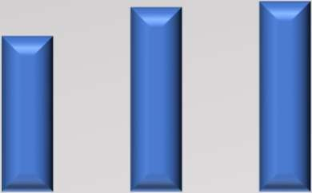

MÉDIA 2023

REALIZADAS

DEZ

NOV

OUT

SET

AGO

JUL

JUN

MAI

ABR

MAR

FEV

JAN

**Média 2023: 31**

27

33

32

**Análise Crítica:** No mês em vigência, tivemos 01 (uma) Campanha Interna aberta, que permaneceu do dia 14 (quatorze) de março do ano vigente e permaneceu aberta até 31 (trinta e um) de março do ano vigente, em parceria com a ONG Hemocione e a Faculdade Estácio de Sá. Além das demais que já encontravam-se em aberto, que houve uma divulgação, relacionada à Campanha: “Doe Sangue e Marque um Gol Pela Vida”, referente ao Campeonato Goiano de Futebol, com parceria de todos os times Goianos (Goiás, Vila Nova, Atlético, Goiatuba, Aparecidense, Morrinhos, Goianésia, Crac, Anápolis, Goiânia e Jataiense). Seguimos em busca de novas parcerias para a abertura de Campanhas Internas, para o aumento de número de candidatos à doação voluntária de sangue.

### CAMPANHAS EXTERNAS

|  |  |  |  |  |  |  |  |  |  |  |  |  |
| --- | --- | --- | --- | --- | --- | --- | --- | --- | --- | --- | --- | --- |
| **Dados** | **Jan** | **Fev** | **Mar** | **Abr** | **Mai** | **Jun** | **Jul** | **Ago** | **Set** | **Out** | **Nov** | **Dez** |
| Coletas Externas  Programadas | 13 | 18 | 21 |  |  |  |  |  |  |  |  |  |
| Coletas Externas  Canceladas/Reprogramadas | 2 | 0 | 3 |  |  |  |  |  |  |  |  |  |
| Coletas Externas Realizadas | 11 | 18 | 18 |  |  |  |  |  |  |  |  |  |



TAXA DE CAMPANHA CANCELADA

TAXA DE CAMPANHA REALIZADA

DEZ

NOV

OUT

SET

AGO

JUL

JUN

MAI

ABR

MAR

FEV

JAN

0%

14%

15%

86%

85%

100%

**Análise Crítica:** Neste mês foram programadas 21 (vinte e uma) ações, com reprogramação de 03 (três), onde a justificativa para a reprogramação, foi referente ao quantitativo de pessoas que são necessárias para ação e os mesmos encontraram dificuldade para tal sensibilização. As ações foram realizadas de forma tranquila, obtendo excelentes resultados, tais como: 1181 (um mil, cento e oitenta e um) candidatos à doação voluntária de sangue, 933 (novecentos e trinta e três) bolsas coletadas, 250 (duzentos e cinquenta) doadores inaptos e 89 (oitenta e nove) cadastros de medula óssea. Vale ressaltar que os referidos resultados, contribuíram de maneira positiva para a manutenção do estoque regular de sangue. Visto que estamos com um deficit de entrega dos agendamentos, devidamente previstos e informados aos nossos parceiros, será realizado um reforço quanto a apresentação da agenda em tempo hábil, para que assim, possamos apresentar resultados ainda melhores, neste contato virtual junto aos parceiros, é realizado a orientação para sensibilização do público pretendido bem como para a entrega da agenda dos candidatos a doação, 03 (três) dias anteriores à ação, tendo como meta, no mínimo 100 (cem) agendamentos, e no máximo 120 (cento e vinte. As ações são articuladas e organizadas pelo Núcleo de Captação de Doadores, bem como as intervenções técnicas junto aos parceiros contactados, com o objetivo de sensibilizá-los e fortalecê-los sobre a importância do empenho diário e a interlocução com empresas e instituições de diversos segmentos para o alcance dos objetivos. Ressalta-se ainda, que as coletas de sangue acontecem em conjunto ao cadastro de medula óssea, que atualmente não estão gerando bons resultados em função da redução da faixa etária para realização dos mesmos. Com base nos resultados obtidos, avalia-se de forma positiva as ações realizadas no transcorrer do corrente mês.

### VISITAS TÉCNICAS - CAPTAÇÃO

|  |  |  |  |  |  |  |  |  |  |  |  |  |
| --- | --- | --- | --- | --- | --- | --- | --- | --- | --- | --- | --- | --- |
| **Dados** | **Jan** | **Fev** | **Mar** | **Abr** | **Mai** | **Jun** | **Jul** | **Ago** | **Set** | **Out** | **Nov** | **Dez** |
| Visitas Técnicas  Realizadas | 05 | 07 | 06 |  |  |  |  |  |  |  |  |  |
| Média 2022 | 12 | | | | | | | | | | | |



MÉDIA 2023

REALIZADAS

DEZ

NOV

OUT

SET

AGO

JUL

JUN

MAI

ABR

MAR

FEV

JAN

6

7

5

**Média 2023: 12**

**Análise Crítica:** Neste mês foram realizadas 06 (seis) visitas técnicas junto aos novos parceiros contactados, bem como, aos que sofreram algum tipo de alteração relacionado ao espaço físico para realização da ação, já os parceiros fidelizados, a articulação e/ou organização das ações é realizada de maneira virtual, bem como, o envio da agenda e materiais para auxiliar nas divulgações, visto que objetivo das Visitas Técnicas é a construção e fortalecimento de vínculos de respeito e confiança junto aos parceiros contactados e fidelizá-los para a realização das ações trimestrais, bem como, avaliar a estrutura física do local e as instalações seguindo orientações da legislação vigente. A Visita Técnica é realizada por um membro do Núcleo de Captação de Doadores, o motorista da Unidade Móvel e o eletricista.

### GERÊNCIA DE PESSOAL

### NÚMERO DE COLABORADORES POR VÍNCULO EMPREGATÍCIO

|  |  |  |  |  |  |  |  |  |  |  |  |  |
| --- | --- | --- | --- | --- | --- | --- | --- | --- | --- | --- | --- | --- |
| **Dados** | **Jan** | **Fev** | **Mar** | **Abr** | **Mai** | **Jun** | **Jul** | **Ago** | **Set** | **Out** | **Nov** | **Dez** |
| Estatutário | 69 | 69 | 68 |  |  |  |  |  |  |  |  |  |
| Celetista | 252 | 250 | 252 |  |  |  |  |  |  |  |  |  |
| Total | **321** | **319** | **320** |  |  |  |  |  |  |  |  |  |
| Média 2023 | **322** | | | | | | | | | | | |

ESTATUTÁRIOS CELETISTA

DEZ

NOV

OUT

SET

AGO

JUL

JUN

MAI

ABR

MAR

FEV

JAN

68

69

69

252

250

252

**Análise Crítica:** No mês de março tivemos um total de 252 colaboradores Celetistas. Em comparação com fevereiro, tivemos uma um acréscimo no número de colaboradores lotado no HEMOGO. Já os Estatutários teve redução no seu quadro para 68 servidores. E, tivemos um total de 320 funcionários considerando toda a REDE HEMO, entre Celetistas e Estatutários.

### GERÊNCIA DE ASSISTÊNCIA FARMACÊUTICA

### ATENÇÃO FARMACÊUTICA AOS PACIENTES CADASTRADOS NO PROGRAMA DE COAGULOPATIAS HEREDITÁRIAS NO SISTEMA HEMOVIDA WEB COAGULOPATIAS

|  |  |  |  |  |  |  |  |  |  |  |  |  |
| --- | --- | --- | --- | --- | --- | --- | --- | --- | --- | --- | --- | --- |
| **Dados** | **Jan** | **Fev** | **Mar** | **Abr** | **Mai** | **Jun** | **Jul** | **Ago** | **Set** | **Out** | **Nov** | **Dez** |
| Consultas Realizadas | 43 | 35 | 60 |  |  |  |  |  |  |  |  |  |
| Meta | 60 | | | | | | | | | | | |
| Média 2023 | 39 | | | | | | | | | | | |

Meta

Atendimentos

DEZ

NOV

OUT

SET

AGO

JUL

MAI JUN

ABR

MAR

FEV

JAN

35

**META: 60 CONSULTAS MENSAIS**

60

61

**Análise crítica:** Foram realizadas 60 consultas farmacêuticas presenciais, houve aumento de 25 consultas se comparado ao mês de fevereiro. Em sua maioria os pacientes encaram os fatores de

coagulação como medida curativa e não como profilática, justificando o aumento de dispensações para urgências hospitalares. A abordagem do paciente pela farmacêutica clínica no ato da dispensação de medicamentos pró-coagulantes contribuiu para o aumento de consultas este mês.

### PACIENTES EM USO DE FATOR VIII + FATOR VON WILLEBRAND

|  |  |  |  |  |  |  |  |  |  |  |  |  |
| --- | --- | --- | --- | --- | --- | --- | --- | --- | --- | --- | --- | --- |
| **Dados** | **Jan** | **Fev** | **Mar** | **Abr** | **Mai** | **Jun** | **Jul** | **Ago** | **Set** | **Out** | **Nov** | **Dez** |
| 60 dias | 04 | 01 | 00 |  |  |  |  |  |  |  |  |  |
| 30 dias | 291 | 246 | 244 |  |  |  |  |  |  |  |  |  |
| Demanda* | 08 | 10 | 09 |  |  |  |  |  |  |  |  |  |
| Total | 303 | 257 | 253 |  |  |  |  |  |  |  |  |  |

*Pacientes em uso de fator VIII + fator de Von Willebrand que utiliza esse medicamento apenas em casos de sangramento e/ou emergências. Ao contrario dos demais pacientes que utilizam fator em regime de profilaxia em dias fixos.

**Análise crítica:** No mês de março, foram atendidos 253 pacientes no total, nenhum paciente recebeu profilaxia para 60 dias; 244 receberam profilaxia para 30 dias e 9 pacientes sob demanda. Os pacientes realizam tratamento com os fatores de coagulação em domicílio e são devidamente treinados para realizar a infusão do medicamento. Os pacientes com Doença de von Willebrand (DVW) não fazem profilaxia durante a semana como os pacientes portadores de hemofilias A e B. Em sua maioria, estes pacientes pegam fatores de coagulação para uso hospitalar (pré-operatório) ou para conter sangramentos menstruais. Desta forma, somente esses pacientes realizam tratamento “sob demanda”. Em relação a dispensação para 30 ou 60 dias, dispensamos excepcionalmente doses para 60 dias aos pacientes que residem longe do Hemocentro Coordenador e não conseguem vir mensalmente.

#### CADASTROS DE PACIENTES COM INÍCIO DE TRATAMENTO COM FATORES DE COAGULAÇÃO.

|  |  |  |  |  |  |  |  |  |  |  |  |  |
| --- | --- | --- | --- | --- | --- | --- | --- | --- | --- | --- | --- | --- |
| **CADASTRO DE PACIENTES EM TRATAMENTO DE COAGULOPATIAS** | | | | | | | | | | | | |
| **DADOS** | **JAN** | **FEV** | **MAR** | **ABR** | **MAI** | **JUN** | **JUL** | **AGO** | **SET** | **OUT** | **NOV** | **DEZ** |
| Qtdade de pacientes cadastrados | 08 | 06 | 03 |  |  |  |  |  |  |  |  |  |

**Análise crítica:** A média anual de cadastros de novos pacientes no Sistema Hemovida Web Coagulopatias (SHWC) foi de 6,58% em 2023. No mês de março foram cadastrados 3 (três) novos

pacientes (início de tratamento) no sistema Web Coagulopatias. O quantitativo foi inferior quando comparado a fevereiro/2024. Não temos como presumir a quantidade de pacientes a serem cadastrados, pois este cadastro é realizado mediante novos diagnósticos de coagulopatias hereditárias ou caso haja mudança de domicílio de paciente já cadastrado entre unidades da federação.

### DISPENSAÇÃO DE FATORES DE COAGULAÇÃO PARA TRATAMENTO AMBULATORIAL E REDE HEMO

|  |  |  |  |  |  |  |  |  |  |  |  |  |
| --- | --- | --- | --- | --- | --- | --- | --- | --- | --- | --- | --- | --- |
| **Dados** | **Jan** | **Fev** | **Mar** | **Abr** | **Mai** | **Jun** | **Jul** | **Ago** | **Set** | **Out** | **Nov** | **Dez** |
| Gerência Ambulatorial  HEMOGO | 32 | 45 | 36 |  |  |  |  |  |  |  |  |  |
| Rede HEMO | 09 | 09 | 04 |  |  |  |  |  |  |  |  |  |
| Total | 41 | 54 | 40 |  |  |  |  |  |  |  |  |  |

**Análise crítica:** No mês de março houveram 40 dispensações de fator de coagulação para tratamento ambulatorial, sendo 36 dispensações para o Ambulatório do Hemocentro Coordenador e 4(quatro) dispensações para Rede Hemo, sendo as 4 dispensações para o HEMOGO de Rio Verde. A dispensação de fatores pró-coagulantes para tratamento ambulatorial e para Rede HEMO foi de 42,33% e de 6% respectivamente, no ano de 2023. Normalmente, os mesmos pacientes comparecem ao ambulatório do Hemocentro ou nas unidades da Rede Hemo para infusão. No entanto, essas variações ocorrem, pois alguns pacientes que utilizam o medicamento sob demanda, em caso de alguma intercorrência como sangramentos, procuram o ambulatório para administração do fator.

### NÚCLEO DE TECNOLOGIA DA INFORMAÇÃO

### ABERTURA DE CHAMADOS X ATENDIMENTOS

|  |  |  |  |  |  |  |  |  |  |  |  |  |
| --- | --- | --- | --- | --- | --- | --- | --- | --- | --- | --- | --- | --- |
| **Dados** | **Jan** | **Fev** | **Mar** | **Abr** | **Mai** | **Jun** | **Jul** | **Ago** | **Set** | **Out** | **Nov** | **Dez** |
| Percentual de O.S. Concluídas | 98,1% | 96,1% | 97,2% |  |  |  |  |  |  |  |  |  |
| Média 2023 | 96,62% | | | | | | | | | | | |

**Meta: 100%**

JAN

FEV

MAR

ABR

MAI

JUN

JUL AGO SET

OUT

NOV

DEZ

Percentual de O.S. Concluídas

Meta

96,1%

97,20%

98,1%

**Análise Crítica:** Observa-se pelo gráfico de OS concluídas queforam executadas 97,2%, havendo uma queda de 1,17 % de chamados se comparado com o período anterior (fevereiro/2024), isso se deve as demandas de solicitações de suporte referente de sistema hemovida, sistema MV, solicitações de etiquetas e suporte em computadores e impressoras.

### SCIRAS

### CRONOGRAMA ANUAL DE LIMPEZA DAS CAIXAS D’ÁGUA.

|  |  |  |
| --- | --- | --- |
| **CONTROLE DE LIMPEZA DA CAIXA D'ÁGUA DA REDE HEMO EM 2024 – EXECUTADAS** | | |
| **Dados** | **1º SEMESTRE** | **2º SEMESTRE** |
| Programados | 9 | 9 |
| Executados | 9 | - |
| % alcance | 100% | - |

**Análise Crítica:** Esta atividade atende a normativa RDC 63/2011 descrita no Art.39, o serviço de saúde deve garantir a limpeza dos reservatórios de água a cada seis meses, devendo manter o registro da limpeza periódica dos reservatórios de água e garantir a qualidade da água necessária ao funcionamento de sua unidade. Em todas as unidades da Rede Hemo essa ação é programada para os meses de janeiro e julho do corrente ano.

### CRONOGRAMA ANUAL DE DEDETIZAÇÃO DAS UNIDADES REDE HEMO

|  |  |  |  |  |  |  |  |  |  |  |  |  |
| --- | --- | --- | --- | --- | --- | --- | --- | --- | --- | --- | --- | --- |
| **CONTROLE DE DEDETIZAÇÃO DA REDE HEMO EM 2024** | | | | | | | | | | | | |
| **Dados** | **jan/24** | **fev/24** | **mar/24** | **abr/24** | **mai/24** | **jun/24** | **jul/24** | **ago/24** | **set/24** | **out/24** | **nov/24** | **dez/24** |
| Programados | 4 | 9 | 9 |  |  |  |  |  |  |  |  |  |
| Executados | 4 | 9 | 9 |  |  |  |  |  |  |  |  |  |
| % alcance | 100% | 100% | 100% |  |  |  |  |  |  |  |  |  |

**Análise Crítica:** Em cumprimento a Resolução da Diretoria Colegiada (RDC) n° 52/2009, que prevê a dedetização nas unidades de saúde, buscamos criar um cronograma excepcional para atender todas as unidades da Rede Hemo evitando transtornos aos pacientes/doadores e colaboradores. Em fevereiro as dedetizações previstas para Rede HEMO foram realizadas atingindo 100%, o cronograma para realização das atividades segue monitorado pelas unidades para execução dos mesmos garantindo 100% de cumprimento.

### CRONOGRAMA ANUAL DE ANÁLISE DA ÁGUA DAS UNIDADES DA REDE HEMO

|  |  |  |  |  |  |  |  |  |  |  |  |  |
| --- | --- | --- | --- | --- | --- | --- | --- | --- | --- | --- | --- | --- |
| **CONTROLE DE ANÁLISE ÁGUA DA REDE HEMO EM 2024** | | | | | | | | | | | | |
| **Dados** | **jan** | **fev** | **mar** | **abr** | **mai** | **jun** | **jul** | **ago** | **set** | **out** | **nov** | **dez** |
| Programados | 8 | 2 | 2 |  |  |  |  |  |  |  |  |  |
| Executados | 8 | 2 | 2 |  |  |  |  |  |  |  |  |  |
| % alcance | 100% | 100% | 100% |  |  |  |  |  |  |  |  |  |

**Análise Crítica:** Conforme preconiza a Portaria GM/MS nº. 888 de 2021 para execução as ações de Vigilânia da Qualidade da água para consumo humano de forma complementar á atuação dos municípios, porém nesse mês foam coletadas somente dois pontos do sistema de água reagente do setor de Análises Clínicas.

### VIGILÂNCIA EPIDEMIOLÓGICA

### CONSOLIDADO DE MARCADORES DE SOROLOGIA POSITIVA DA REDE HEMO

|  |  |  |  |  |  |  |  |  |  |  |  |  |
| --- | --- | --- | --- | --- | --- | --- | --- | --- | --- | --- | --- | --- |
| **Dados** | **JAN** | **FEV** | **MAR** | **ABR** | **MAI** | **JUN** | **JUL** | **AGO** | **SET** | **OUT** | **NOV** | **DEZ** |
| Sífilis | 36 | 78 | 58 |  |  |  |  |  |  |  |  |  |
| Anti-HBC | 26 | 29 | 24 |  |  |  |  |  |  |  |  |  |
| HTLV | 8 | 11 | 7 |  |  |  |  |  |  |  |  |  |
| HIV | 5 | 5 | 6 |  |  |  |  |  |  |  |  |  |
| HbSAg | 2 | 8 | 7 |  |  |  |  |  |  |  |  |  |
| Anti-HCV | 12 | 21 | 12 |  |  |  |  |  |  |  |  |  |
| Chagas | 0 | 4 | 5 |  |  |  |  |  |  |  |  |  |
| Total | 89 | 156 | 119 |  |  |  |  |  |  |  |  |  |



**REPRESENTATIVIDADE DE DOENÇAS E AGRAVOS NOTIFICADOS**

CHAGAS

Anti-HCV HBSAG

HIV HTLV

Anti-Hbc

SÍFILIS

**4%**

**10,1%**

**5,9%**

**5%**

**5,9%**

**20,2%**

**49%**

**Análise Crítica:** A Rede HEMO, no mês de março todas as sorologias que foram identificados nos exames laboratoriais Sífilis foi a mais evidenciada no período. As sorologias identificadas neste mês foram: Sífilis, Anti-HBC, Anti-HTLV, HIV, HBSAG, Anti-HCV e Chagas, como evidenciado no gráfico acima com seus valores em número absoluto. O perfil está coerente com os dados do HEMOPROD 2022, onde sífilis e Anti-Hbc predominam respectivamente.

### CONSOLIDADO DE NOTIFICAÇÕES DE SOROLOGIAS DA REDE HEMO – MARÇO 2024

|  |  |  |  |  |  |  |  |  |  |  |
| --- | --- | --- | --- | --- | --- | --- | --- | --- | --- | --- |
| **Patologia s** | **Goiânia** | **Catalão** | **Rio Verde** | **Quirinópolis** | **Ceres** | **Formosa** | **Iporá** | **Jataí** | **Porangatu** | **Total por patologia** |
| **Chagas** | 3 | 0 | 0 | 0 | 0 | 0 | 0 | 0 | 0 | 3 |
| **HBSAG** | 3 | 0 | 0 | 1 | 0 | 1 | 0 | 0 | 0 | 5 |
| **Anti HCV** | 8 | 0 | 3 | 1 | 1 | 0 | 0 | 0 | 1 | 14 |
| **Total por Cidade** | 14 | 0 | 3 | 2 | 1 | 1 | 0 | 0 | 1 | **19** |

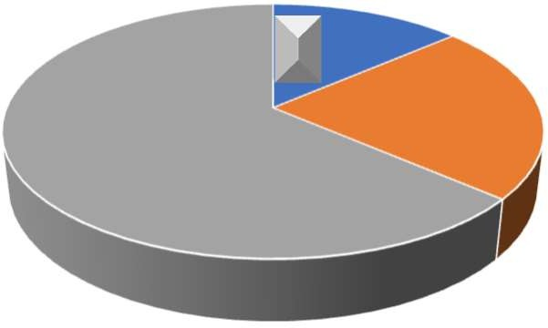

**NOTIFICAÇÕES OBRIGATÓRIAS**

3

5

14

CHAGAS HBSAG ANTI HCV

**Análise Crítica:** No mês de março na Rede HEMO foram realizadas 22 notificações com sorologias positivas sendo elas: 14 notificações de Anti-HCV, 5 notificações de HBSAG e 3 chagas. O perfil de sorologia positiva tem mantido uma tendência de variavilidade influenciada por períodos sazonais do ano devido as doações que são realizdas. Uma variação para cima ou para baixo no quantitativao de sorologias notificáveis acompanha o número de doações, quando as doações reduzem em um determinado mês os resultados de sorologias para doenças também sofrem essa variação. O núcleo de Vigilância Epidemiológica da Rede HEMO, realiza diariamente a busca ativa dentro dos exames realizados para assim poder atuar de forma satisfatória no que enseja a seguranaça e qualidade do sangue produzido.

### CONSOLIDADO DE RETROVIGILÂNCIA DA REDE HEMO



**0**

**0**

**0**

**0**

**0**

**HTLV**

**HIV**

**HBSAG**

**ANTI-HCV**

**ANTI-HBC**

**Análise Crítica:** Neste mês de março não houve processo de retrovigilância, conforme PORTARIA DO MS Nº 5 DE 28 de SETEMBRO DE 2017. A Retrovigilância é a parte que trata da investigação retrospectiva relacionada à rastreabilidade das bolsas de doação anteriores de um doador que apresentou soroconversão/viragem de um marcador ou relacionada a um receptor de sangue que veio a apresentar marcador reagente/positivo para uma doença. O trabalho do Núcleo de Vigilância Epidemiológica (NVE) da Rede HEMO, trabalha na busca diária relacionado aos possíveis casos

que possam surgir dentro das doações e viragem sorológica existentes. A segurança no processo do ciclo do sangue permite que o índice de casos de retrovigilância sejam o mínimo possível , pois os processos de triagem e análises laboratoriais minusciosos, auxiliam para a segurança na produção e distribuição do sangue e principalmente para o receptor deste hemocomponente.

### CONSOLIDADO DO PROCESSO DE CONVOCAÇÃO DE DOADORES POR AVISO DE RECEBIMENTO (AR- CARTAS) NA REDE HEMO



**0**

**0**

**0**

**0**

**0**

**0**

**0**

**0**

**0**

**109**

**118**

**107**

**Análise Crítica:** No mês de março na Rede HEMO foram convocados 109 doadores que tiveram sorologia positiva na primeira amostra, e foram comunicados por via AR’s (cartas), para que comparecessem para realizarem a coleta do exame de segunda amostra confirmatória, do marcador reagente no 1º exame. O processo de convocação do doadores que tiverem um marcador positivo para uma doença de notificação compulsória são comunicados para que possam comparecer na unidade e realizar um novo teste para confirmação da possível sorologia positiva. Os meios utilizados para comunicação deste doadores seguem o que regulamenta na Portaria de Consolidação nº 5, de 28 de setembro de 2017 – Ministério da Saúde.

### GERENCIAMENTO DE RESÍDUOS

|  |  |  |  |  |  |  |  |  |  |  |  |  |
| --- | --- | --- | --- | --- | --- | --- | --- | --- | --- | --- | --- | --- |
| **CONSOLIDADO RESÍDUOS GERADOS MENSAL DA REDE HEMO EM 2023** | | | | | | | | | | | | |
| **Dados** | **JAN** | **FEV** | **MAR** | **ABR** | **MAI** | **JUN** | **JUL** | **AGO** | **SET** | **OUT** | **NOV** | **DEZ** |
| Resíduos Gerados | 5.043 | 4.588 | 4.681 |  |  |  |  |  |  |  |  |  |
| Média 2023 | 4.747 | | | | | | | | | | | |

Média 2023

Resíduos Gerads

DEZ

NOV

OUT

AGO SET

JUL

JUN

MAI

ABR

MAR

FEV

JAN

**Média 2023: 4.747**

4.588

4.681

5.043

**Análise Crítica:** No mês de março foram gerados 4.681 Kg de resíduos na Rede HEMO, ocorrendo a destinação correta dos resíduos gerados. A Rede HEMO vem trabalhando em processos de redução e reciclagem visando garantir processos mais econômicos e sustentáveis nas unidades. A produção total dos resíduos gerados na Rede HEMO, sofre o reflexo de aumento ou de queda quando temos variação no processos de doações recebidas pelas unidades. Quando a produção aumenta e o quantitativo de solicitações de sangue reduz, consideravelmente o impacto reflete no descarte , pois o tempo de validade dos hemocomponentes produzidos seguem normas determinadas pela ANVISA relacionada ao consumo destes. Entretanto para que este impacto seja reduzido controle de campanhas, firmação termos de compromissos com unidades de saúde, remanejamentos, envio de plasma para indústria e ofertas aos MS, reuniões da comissão de Gerenciamento de Resíduos realizadas mensalmente, são estratégias adotadas para auxiliar nesta redução de resíduos gerados a partir dos descartes por validade.

### GERENCIAMENTO DE RESÍDUOS POR GRUPO NA REDE HEMOGRUPO A (INFECTANTE)

Média 2023

Resíduos Gerados (Kg)

DEZ

NOV

OUT

SET

AGO

JUL

JUN

MAI

ABR

MAR

FEV

JAN

**Média 2023:**

**1.975**

1.750

1.799

2.035

**RESÍDUOS GERADOS PELA REDE HEMO DO GRUPO B (QUÍMICO)**

Média 2023

Resíduos Gerados (Kg)

DEZ

NOV

OUT

SET

AGO

JUL

JUN

MAI

ABR

MAR

FEV

JAN

**Média 2023: 55**

53

63

91

**GRUPO D (COMUM – NÃO RECICLÁVEL, ORGÂNICO)**

Média 2023

Resíduos Gerados

DEZ

NOV

OUT

AGO SET

JUL

JUN

MAI

ABR

MAR

FEV

JAN

**Média 2022: 1.588**

1.606

1.650

1.785

**GRUPO D (RECICLÁVEIS)**

Média 2023

Resíduos Gerados

DEZ

NOV

OUT

AGO SET

JUL

JUN

MAI

ABR

MAR

FEV

JAN

606

675

**Média 202: 652**

760

**GRUPO E (PERFUROCORTANTE)**

Média 2023

Resíduos Gerados

DEZ

NOV

OUT

AGO SET

JUL

JUN

MAI

ABR

MAR

FEV

JAN

**Média 2022:**

**589**

573

597

618

**Análise Crítica:** No mês analisado e atendendo a RDC ANVISA nº 222/2018 e Resolução do CONAMA nº 358/05 que classifica dos RSS em cinco grupos e destes a Rede HEMO contempla 4 grupos de resíduos, não gerando apenas grupo C, no que tange os demais grupos A,B,D e E, são realizados e acompanhados mensalmente para se ter um panorama e trabalhar ações de redução ao mínimo aceitável. No mês de janeiro conforme os gráficos apresentados é possível visualizar que o Hemocentro Coordenador Estadual de Goiás Prof. Nion Albernaz relacionado aos resíduos do Grupo A1 mantém como maior gerador por tipo de resíduo devido maior produção.

### NÚCLEO DE SEGURANÇA DO PACIENTE

### CONSOLIDADO DE NOTIFICAÇÕES DA REDE HEMO

Total de Notificações Realizadas pela Rede HEMO

DEZ

NOV

OUT

SET

AGO

JUL

JUN

MAI

ABR

MAR

FEV

JAN

67

63

86

**Análise Crítica:** Relacionada a taxa de tratativas obtivemos um percentual de 87%, de resolutividade das tratativas. No ano de 2023 obtivemos uma média de 59% de resolutividade das tratativas das notificações no sistema SISQPH, relacionados as OPM da Segurança do Paciente. Neste mês alcançamos uma média de 87% de resolutividade das tratativas das notificações no sistema SISQPH, se comparando ao mês anterior observamos um aumento de 10% das resolutividades das tratativas relacionados as OPM da Segurança do Paciente. Dessas notificações não obtivemos Quebras de contratos, nem registro de near miss, 1 Lipotimia, e 14 notificações relacionados a registros e cadastros o que iremos reforçar no mês de abril na Semana da Segurança do Paciente, dentre as outas não conformidades.

### GERÊNCIA DE DESENVOLVIMENTO DE SEGURANÇA DO TRABALHADOR

### CONSOLIDADO DE EXAMES PERIÓDICOS REALIZADOS NA REDE HEMO

|  |  |  |  |  |  |  |  |  |  |  |  |  |
| --- | --- | --- | --- | --- | --- | --- | --- | --- | --- | --- | --- | --- |
| **Dados** | **Jan** | **Fev** | **Mar** | **Abr** | **Mai** | **Jun** | **Jul** | **Ago** | **Set** | **Out** | **Nov** | **Dez** |
| Programados | 15 | 17 | 29 |  |  |  |  |  |  |  |  |  |
| Realizados | 15 | 17 | 28 |  |  |  |  |  |  |  |  |  |
| % Alcance | 100% | 100% | 97% |  |  |  |  |  |  |  |  |  |
|  | | | | | | | | | | | | |

5

|  |  |
| --- | --- |
| 1 | 15 |
|  |  |

**Análise Crítica:** No mês de março foram realizados 29 (vinte e nove) encaminhamentos de colaboradores da Rede HEMO para realização do exame periódico, sendo 13 (treze) celetistas e 2 (dois) estatutários do Hemocentro Coordenador, 01 (um) celetista da UCT Formosa, 03 (três) celetistas e 1(um) estatutário do HEMOGO Catalão, 03 (três) celetistas da UCT Porangatu, 2(dois) celetistas do HEMOGO Rio Verde, 01 (um) celetista da UCT Quirinopólis, 1(um) celetista da UCT Iporá e 02 (dois) celetistas do HEMOGO Jataí. Destes, 01 colaborador de Goiânia não compareceu á clínica para atualização dos exames na data prevista, porém foi realizado.

29

28

17 17

Jan

Fev

Mar

Abr

Mai

Jun

Jul

Ago

Set

Out

Nov

Dez

Programados Realizados

### CONSOLIDADO DE ACIDENTES DE TRABALHO OCORRIDOS NA REDE HEMO

|  |  |  |  |  |  |  |  |  |  |  |  |  |
| --- | --- | --- | --- | --- | --- | --- | --- | --- | --- | --- | --- | --- |
| **Dados** | **Jan** | **Fev** | **Mar** | **Abr** | **Mai** | **Jun** | **Jul** | **Ago** | **Set** | **Out** | **Nov** | **Dez** |
| Nº de acidentes | 1 | 0 | 2 |  |  |  |  |  |  |  |  |  |
| **Média 2023** | **1** | | | | | | | | | | | |

Média 2023

Número de acidentes de trabalho

Dez

Nov

Out

Set

Ago

Jul

Jun

Mai

Abr

Mar

Fev

Jan

0

**Média de 2023: 1**

1

2

**Análise Critica:** No mês de março de 2024 em toda Rede HEMO ocorreu 1 (um) acidente de trabalho do tipo trajeto, 1 (um) acidente típico com material biológico e nenhum acidente típico –

outros. Nossa meta é 0 (zero) acidentes. O acidente típico com material biológico e o acidente de trajeto aconteceram no Hemocentro Coordenador.

**lis**

xo

**tic**

eta

mê

3,0

### CONTROLE VACINAL REDE HEMO

|  |  |  |  |  |  |  |  |  |  |  |  |  |
| --- | --- | --- | --- | --- | --- | --- | --- | --- | --- | --- | --- | --- |
| **Dados** | **Jan** | **Fev** | **Mar** | **Abr** | **Mai** | **Jun** | **Jul** | **Ago** | **Set** | **Out** | **Nov** | **Dez** |
| Vacinas  previstas | 84 | 72 | 60 |  |  |  |  |  |  |  |  |  |
| Vacinas  Realizadas | 75 | 70 | 60 |  |  |  |  |  |  |  |  |  |
| %de Alcance | 89% | 97% | 100% |  |  |  |  |  |  |  |  |  |

Meta

Taxa de Vacinas Previstas x Realizadas

Dez

Nov

Out

Set

Ago

Jul

Jun

Mai

Abr

Mar

Fev

Jan

0%

0%

0%

0%

0%

0%

0%

0%

0%

97%

89%

100%

**Análise Crítica:** No mês de março de 2024 realizamos 5 (cinco) admissões em toda Rede HEMO, o que exige a comprovação de 60 (sessenta) doses de vacinas, e todas foram evidenciadas alcançando 100% de conformidade com as evidências apresentadas.

* + 1. **ÍNDICE MENSAL DE TURNOVER REDE HEMO 2024**

|  |  |  |  |  |  |  |  |  |  |  |  |  |
| --- | --- | --- | --- | --- | --- | --- | --- | --- | --- | --- | --- | --- |
| **Dados** | **Jan** | **Fev** | **Mar** | **Abr** | **Mai** | **Jun** | **Jul** | **Ago** | **Set** | **Out** | **Nov** | **Dez** |
| Índice de  Turnover | 2,12% | 2,08% | 1,38% |  |  |  |  |  |  |  |  |  |
| Média 2023 | 1,68% | | | | | | | | | | | |

Média 2023

Índice de Turnover

Dez

Nov

Out

Set

Ago

Jul

Jun

Mai

Abr

Mar

Fev

Jan

de 0% de acordo com série histórica.

da m

**e Crí a:** No s de março de 2024 a rotatividade em toda Rede HEMO foi de 1,38%, sendo

**Aná**

abai

**Média 2023: 1,68%**

1,38%

1,79%

2,12%

### GERÊNCIA DE APOIO LOGÍSTICO E OPERACIONAL

### TAXA DE MANUTENÇÃO PREVENTIVA – SISTEMAS DE CLIMATIZAÇÃO, VENTILAÇÃO E EXAUSTÃO

|  |  |  |  |  |  |  |  |  |  |  |  |  |
| --- | --- | --- | --- | --- | --- | --- | --- | --- | --- | --- | --- | --- |
| **Dados** | **Jan** | **Fev** | **Mar** | **Abr** | **Mai** | **Jun** | **Jul** | **Ago** | **Set** | **Out** | **Nov** | **Dez** |
| Percentual de Preventivas Realizadas x  Programadas | 99% | 99% | 100% |  |  |  |  |  |  |  |  |  |
| Meta | 100% | | | | | | | | | | | |

Meta

Percentual de Preventivas Realizadas x Programadas

Dez

Nov

Out

Set

Ago

Jul

Jun

Mai

Abr

Mar

Fev

Jan

**Meta 100%**

99%

99%

100%

**Análise Crítica:** Foram realizadas 100% das manutenções preventivas programadas.

### TAXA DE MANUTENÇÃO PREVENTIVA – SISTEMA PREDIAL

|  |  |  |  |  |  |  |  |  |  |  |  |  |
| --- | --- | --- | --- | --- | --- | --- | --- | --- | --- | --- | --- | --- |
| **Dados** | **Jan** | **Fev** | **Mar** | **Abr** | **Mai** | **Jun** | **Jul** | **Ago** | **Set** | **Out** | **Nov** | **Dez** |
| Percentual de Preventivas Realizadas x  Programadas | 100% | 100% | 100% |  |  |  |  |  |  |  |  |  |
| Meta | 100% | | | | | | | | | | | |

Meta

Percentual de Preventivas Realizadas x Programadas

Dez

Nov

Out

Set

Ago

Jul

Jun

Mai

Abr

Mar

Fev

Jan

**Meta 100%**

100%

100%

100%

**Análise Crítica**: Foram realizadas 100% das manutenções previstas.

### INVENTÁRIO

|  |  |  |  |  |
| --- | --- | --- | --- | --- |
| **Dados** | **Mar** | **Jun** | **Set** | **Dez** |
| Percentual Trimestral de Conformidade do Inventário | 99,90% |  |  |  |
| **Meta** | **99%** | | | |

**Meta**

**99%**

Mar

Jun

Set

Dez

Percentual Trimestral de Conformidade do Inventário

Meta

99,9%

Análise Crítica: O valor do estoque inicial a contagem foi de R$ 865.441,60 e após contagem o estoque foi avaliado em R$ 864.62,28, totalizando uma conformidade de 99,9%, ficando acima da meta estabelecida. Entretanto, o valor divergente do estoque inicial foi de R$ 779,32, considerando retiradas do estoque e não baixas ocorridas em período de inventário trimestral.

### RELATÓRIO DE ATIVIDADES REALIZADAS NA REDE HEMO

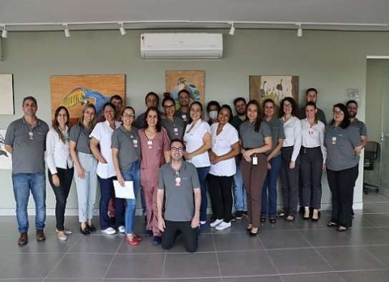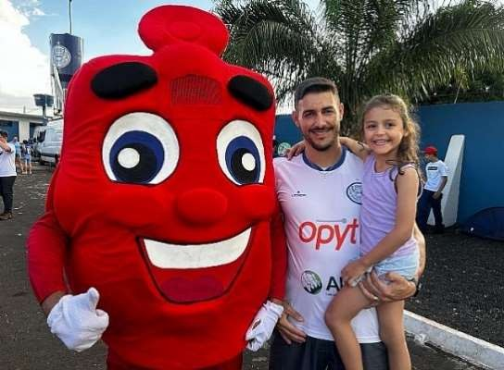

Treinamento sobre interações de processos para garantir um fluxo de trabalho fluido, integrado e alinhado com os objetivos estratégicos da Rede Hemo destinado a gestores e representantes dos setores da Rede Hemo.

A partida, que marca o início das quartas de final do Campeonato Goiano de Futebol 2024, contou com a presença da equipe da Rede Hemo. Os integrantes da Rede Hemo passarão com a faixa do projeto ‘Doe Sangue e Marque um Gol Pela Vida’.

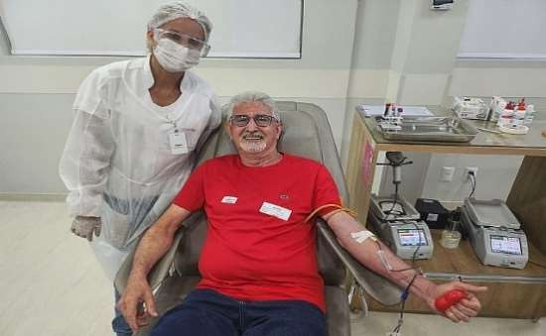

O Projeto Doador do Futuro está de volta e a equipe da Rede Hemo e o mascote Hemoguinho visitaram a Escola Municipal Pequeno Príncipe, em Ceres. A ação, busca promover a cultura da doação de sangue e conscientizar as futuras gerações sobre um gesto que pode salvar vidas.

Ricardo Venturelli encerrou um ciclo importante em sua vida. O doador voluntário realizou sua última doação de sangue no Hemocentro Coordenador Estadual de Goiás Prof Nion Albernaz em Goiânia, unidade da Rede Hemo, antes de completar 70 anos.



As doadoras, pacientes e colaboradoras do Hemocentro Coordenador, ganharam um presente especial no dia 8 de março, Dia Internacional da Mulher. Para celebrar a data, a unidade da Rede Hemo terá um show com a cantora Agatha Borges.

No primeiro jogo das quartas de final do Campeonato Goiano de Futebol 2024 houveram manifestações de apoio à campanha realizada pela equipe da Rede Hemo.

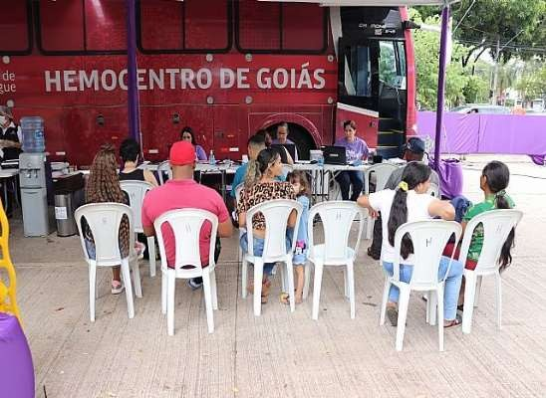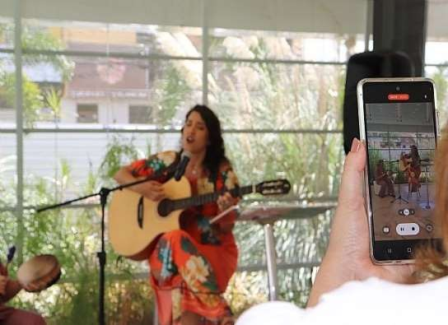

A Rede Hemo marcou presença na primeira edição do Goiás Social Mulher, projeto do Governo do Estado de Goiás, na Praça Cívica. O ônibus da solidariedade coletou 82 bolsas de sangue e realizados 12 cadastros para a doação de medula óssea.

As doadoras, pacientes e colaboradoras do Hemocentro Coordenador, celebraram o Dia Internacional da Mulher de uma maneira especial. No dia 8 de março, a recepção da unidade foi o palco para a apresentação da cantora Agatha Borges.

**Fone: (62) 3231-7930 | 0800 642 0457 | E-mail:** [**hemocentro.coordenador@idtech.org.br**](mailto:hemocentro.coordenador@idtech.org.br)

Av. Anhanguera, 7.323, Setor Oeste - Goiânia - GO - CEP: 74125-015



No próximo sábado, a unidade móvel da Rede Hemo, estaciona na Praça da Feira, no Setor Morada do Sol para participar do terceiro Balanço Geral nos Bairros de 2024. O evento oferecerá prestação de serviços, muita música, diversão, sorteio de brindes e claro, a oportunidade de salvar vidas, com a doação de sangue.

O Projeto Doador do Futuro, da Rede Hemo, realizou sua segunda visita de 2024, no Colégio Estadual da Polícia Militar de Goiás (CEPMG). Para promover a cultura da doação de sangue e conscientizar as futuras gerações sobre a importância desse gesto que pode salvar vidas.

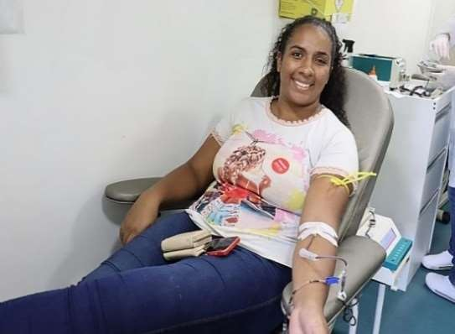

Mais uma vez, a Unidade Móvel da Rede Hemo marcou presença no Balanço Geral Nos Bairros, promovido pela Tv Record Goiás. A ação itinerante esteve na Praça da Feira, em Goiânia. Durante o evento 33 bolsas de sangue foram coletadas.

O Idtech abre Processo Seletivo para contratação imediata e formação de cadastro de reserva para os cargos de motorista, podólogo, enfermagem. Os profissionais poderão atuar no Hospital Estadual Alberto Rassi ou no Hemocentro Coordenador, da Rede Hemo, unidades geridas pelo Idtech.

**Fone: (62) 3231-7930 | 0800 642 0457 | E-mail:** [**hemocentro.coordenador@idtech.org.br**](mailto:hemocentro.coordenador@idtech.org.br)

Av. Anhanguera, 7.323, Setor Oeste - Goiânia - GO - CEP: 74125-015

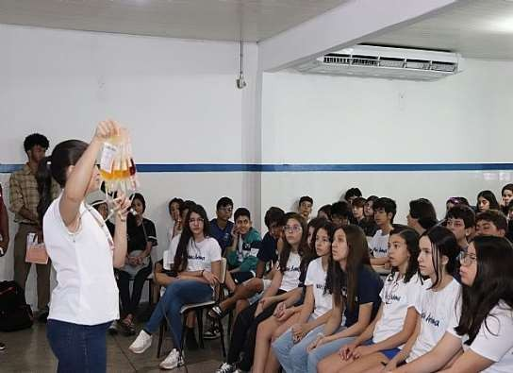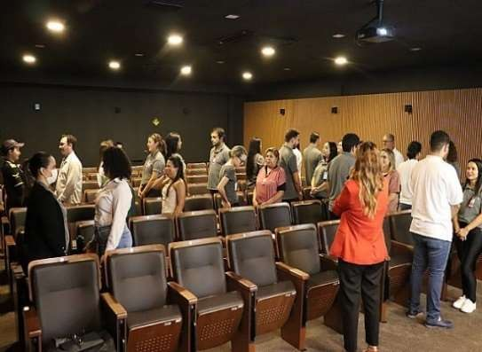

Os alunos do Colégio Mais Ânima, em Goiânia, tiveram uma aula de. A unidade de ensino recebeu os profissionais da Rede Hemo para o projeto ‘Doador do Futuro’, reforçando com os alunos da rede pública, a importância da doação de sangue. Durante a visita, os alunos tiveram a oportunidade de esclarecer dúvidas sobre a doação.

Em alusão ao Dia da Saúde e Nutrição, o SESMT da Rede Hemo promoveu, uma palestra sobre qualidade de vida. O evento foi direcionado aos colaboradores que atuam no Hemocentro Coordenador e Rede Hemo.

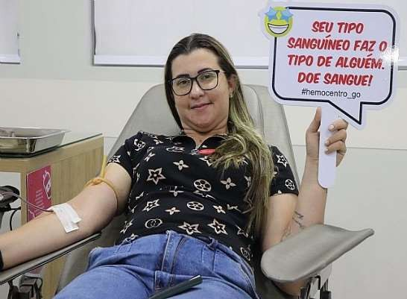

A Rede Hemo funcionará em horário especial no feriado da Semana Santa. A iniciativa reforça a necessidade para a doação de sangue no Estado de Goiás, em especial dos tipos negativos A -, B -, O - e AB -, com o objetivo garantir o abastecimento das 223 unidades de saúde atendidas em Goiás.

A Rede Hemo contou com a presença de 377 voluntários, durante o feriado prolongado da Semana Santa. Ao todo foram coletadas 316 bolsas de sangue e realizados 37 novos cadastros de doadores de medula óssea, nas nove unidades da rede em todo o estado de Goiás.

**Fone: (62) 3231-7930 | 0800 642 0457 | E-mail:** [**hemocentro.coordenador@idtech.org.br**](mailto:hemocentro.coordenador@idtech.org.br)

Av. Anhanguera, 7.323, Setor Oeste - Goiânia - GO - CEP: 74125-015

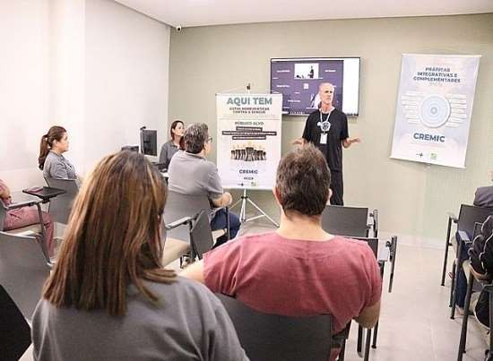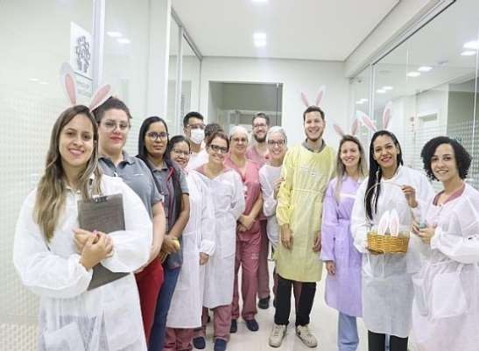

A Rede Hemo, realizou uma ação de prevenção à dengue em parceria com o Cremic. Além da distribuição de gotas homeopáticas, os colaboradores da unidade participaram de práticas corporais da Medicina Tradicional Chinesa, promovendo a saúde de forma integrativa.

Em clima de Páscoa, o Escritório da Qualidade da Rede Hemo realizou uma ação itinerante em todos os setores com o objetivo de fortalecer as notificações de eventos adversos e near miss, também conhecidos como "quase erro".

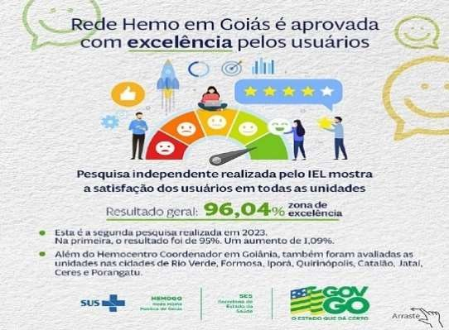

Os alunos do Colégio Ânima, em Goiânia, vivenciaram uma aula de solidariedade. A instituição de ensino recebeu os profissionais da Rede Hemo para apresentar o projeto Doador do Futuro, que percorre diversas escolas no estado com o intuito de conscientizar sobre a importância da doação de sangue, entre os alunos da rede pública.

Pela segunda vez, a Rede Hemo é atestada com Nível Excelência. O resultado foi apresentado em pesquisa independente, realizada pelo IEL, com 349 usuários nas nove unidades em Goiás.

**Fone: (62) 3231-7930 | 0800 642 0457 | E-mail:** [**hemocentro.coordenador@idtech.org.br**](mailto:hemocentro.coordenador@idtech.org.br)

Av. Anhanguera, 7.323, Setor Oeste - Goiânia - GO - CEP: 74125-015



A Rede Hemo participa do Programa Doador do Futuro foi instituído levando informação e esclarecimento para a comunidade. A equipe do Hemocentro visitou os alunos do 1º ao 5º ano do ensino fundamental da Escola Municipal Joaquim em Iporá.

O Hemocentro Coordenador, em Goiânia, unidade da Rede Hemo convidou os pais e pacientes do Hemocentro para participarem de uma ação lúdica e divertida sobre a Segurança do Paciente, além de celebrar a Páscoa. Pacientes hemofílicos e com anemia falciforme receberam dicas preciosas de como cuidar de sua segurança.



Colaboradores do Hemocentro Coordenador e da Rede HEMO participaram da ação de prevenção à dengue utilizando a homeopatia em alusão ao dia da Saúde e Nutrição.

**Fone: (62) 3231-7930 | 0800 642 0457 | E-mail:** [**hemocentro.coordenador@idtech.org.br**](mailto:hemocentro.coordenador@idtech.org.br)

Av. Anhanguera, 7.323, Setor Oeste - Goiânia - GO - CEP: 74125-015

**Fone: (62) 3231-7930 | 0800 642 0457 | E-mail:** [**hemocentro.coordenador@idtech.org.br**](mailto:hemocentro.coordenador@idtech.org.br)

### CONSIDERAÇÕES FINAIS

Em março, a Rede HEMO manteve resultados satisfatórios demonstrando a produção sustentável de hemocomponentes, pois tivemos 91% de doações espontâneas fato que evidencia a influência positiva na cultura da população goiana em relação a esse tema.

Além disso, tivemos um baixo descarte de hemocomponentes por validade e mantivemos altos índices de conformidade na produção atendendo a toda a demanda dos serviços de saúde pactuados.

Apresentamos um índice de produção de hemocomponentes de 2,4 acima da meta contratural de 2,3.

O reflexo disso foi o alto índice de satisfação dos usuários que representou 98,30% em média em toda Rede HEMO.

Identiticamos um aumento de 537% das solicitações de transfusão de plaquetas para os casos de dengue, aumentando a mobilização de doadores para manter o estoque de plaquetas seguro na Rede HEMO nesse momento de epidemia de dengue.



Av. Anhanguera, 7.323, Setor Oeste - Goiânia - GO - CEP: 4125-015